|  |
| --- |
| **Ouverture de compte** |
| Procédure |

|  |  |  |  |  |
| --- | --- | --- | --- | --- |
| **Version** | **Status** | **Date** | **Created/ Modified by** | **Comment** |
| 1.0 | Complété | 05.03.2021 | Hermel Florian | Rafraîchissement de la procédure existante. |
| 1.1 | Complété | 26.03.2021 | Hermel Florian | Complétion avec les autres procédures d’ouverture de compte |
| 1.2 | Complété | 06.04.2021 | Hermel Florian | Retouche de forme et orthographe |
|  |  |  |  |  |
|  |  |  |  |  |
|  |  |  |  |  |

Sommaire

**I)** **Les demandes d’ouverture** 4

**II)** **Les prérequis** 5

- **Formulaire** 5

- **KBIS** 5

- **RIB** 5

- **Clause de réserve de propriété (optionnel)** 5

**III)** **Création de compte** 6

**1-** **Vérification** 6

**2-** **Informations Basiques** 8

**3-** **Informations Client** 10

3.1 General 10

3.2 Classification 16

3.3 Company code data 17

3.4 Sales area data 19

3.5 Attachments 26

3.6 Comments 27

4- Approbation 28

5- Les cas spécifiques 29

5.1 Spécificité des comptes LDU 29

5.2 Création d’un Ship-To 32

5.3 Extension d’un compte client 38

5.4 Création de template 39

5.5 Changement d’enseigne 40

**IV)** **Création d’un sold-to avec un BILL-TO ou PAYER** 41

1ère étape : 41

2ème étape : 41

Création du BILL-TO **:** 41

3ème étape : 43

2ème étape : 44

création d’un payer 44

**V)** **Création d’un compte lié à une centrale (Template)** 46

1. Domaine : General 49

2. Domaine : Company code data 52

**3.** Domaine : Sales area data 53

4. Domaine : Attachements 55

5. Domaine : Comments 55

**VI)** **Ouverture d’un compte pièces détachées** 57

1. Cas 1 : le compte existe déjà 58

2. Cas 2 : Quand le compte n’existe pas 65

3. Remarques 66

**VII)** **Création d’un Compte Export** 67

1 . Lié à une centrale pour le paiement (l’adresse est en France) 67

2 . Demandé par Isabelle Hennion (EXPORT DOM / TOM) 71

VIII) Modification de compte 75

IX) Désactivation / Réactivation de compte 77

# **Les demandes d’ouverture**

Elles sont envoyées sur la boîte mail [**ouverturecompteclient@electrolux.com**](mailto:ouverturecompteclient@electrolux.com) (il vous faudra donc accès à cette boîte mail).

La demande d’ouverture de compte vous vient du commercial. Il doit d’abord (pour les indépendants, pas pour les centrales) passer par Catherine Weimann pour qu’elle donne son accord sur la partie crédit. Il doit vous fournir le Formulaire de demande de crédit, le KBIS, le RIB et la clause de réserve de propriété (facultatif).

Si vous voyez que l’adresse qui est renseignée sur le formulaire ne correspond pas à l’adresse qui est sur le KBIS ou sur le RIB, n’hésitez pas à revenir vers le commercial pour l’informer.

Toute action sur un compte (ouverture, modification, désactivation/réactivation) sera réalisée sur SAP. Deux cas de figure :

* **Pour les commerciaux qui ne sont pas sur site** :

Pour créer un client ou le modifier, aller dans SAP CRM 🡺 ECC Transactions 🡺 Customer Workflow.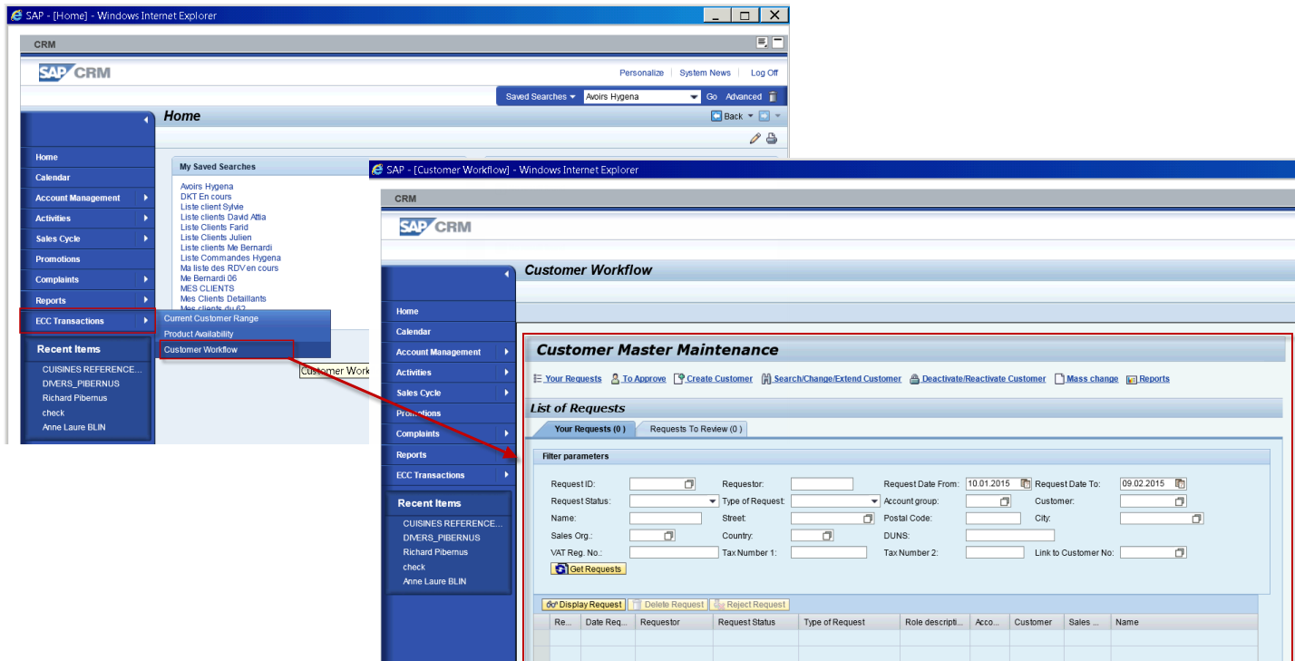

* **Pour les collègues sur site** :

Pour créer un client ou le modifier, aller dans SAP Citrix 🡺 SAP GUI P15 🡺 transaction ‘ZMDCM_REQUEST’

Selon le type de demande, cliquer sur :

* **Create Customer** pour créer un client
* **Search/Change/Extend Customer** pour modifier un client
* **Deactivate/Reactivate customer** pour activer ou désactiver un compte

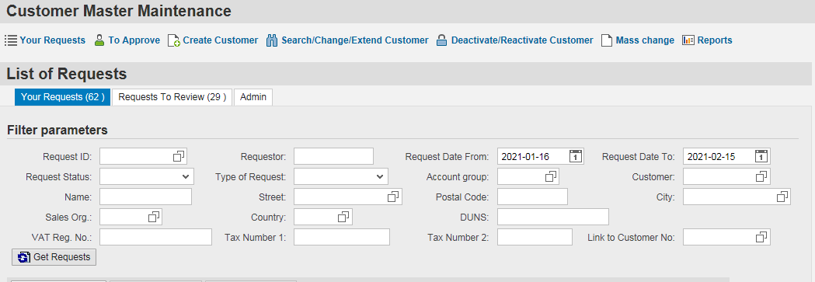

# **Les prérequis**

## **Formulaire**

## **KBIS**

## **RIB**

## **Clause de réserve de propriété (optionnel)**

Toutes ces informations vous sont données soit par le client lui-même soit en interne. (mail)

# **Création de compte**

## **Vérification**

Avant de procéder à la demande d’ouverture de compte, il faut d’abord vérifier que le compte n’existe pas déjà.

Ainsi la création se fera en 4 étapes décrite dans SAP :

* La vérification de doublon : Préliminary Duplictae Chack
* L’entrée des informations basiques : Basics information
* L’entrée des détail du compte client : Customer Details
* La validation de la demande d’ouverture d’un compte : Finish & Submit

Pour cela, entrer le **N° de Siren** (correspond au **N° RCS sur le KBIS**) dans la zone **VAT Reg. No/Tax number** et cliquer sur **Find Customers.**

**Attention** : Sauf pour les **clients liés à une centrale pour le paiement** (car dans ce cas, ce sera le RCS de la centrale qui sera renseigné) 🡺 cliquer directement dans **NEXT**

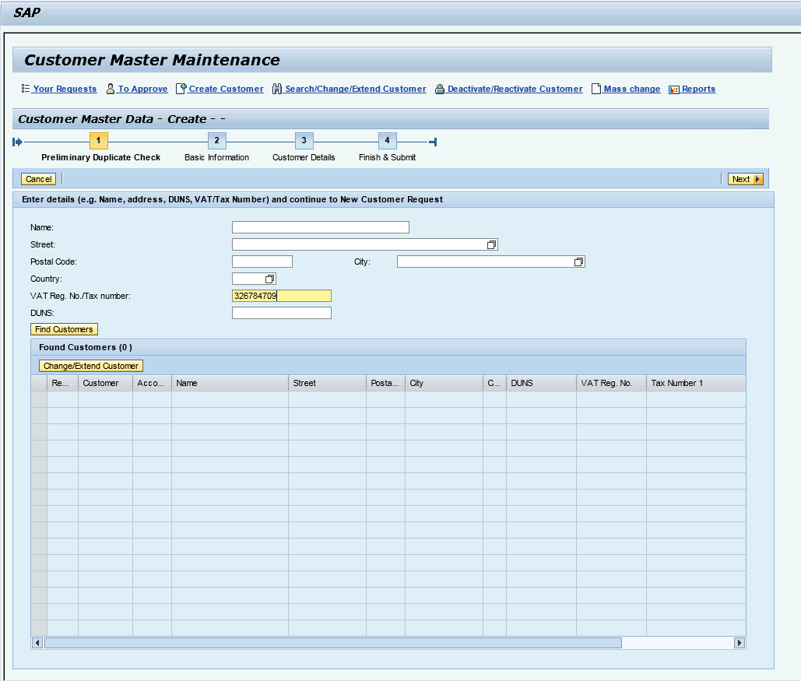

Si le client existe, vous trouverez le numéro du client dans le champ customer. Si besoin on peut affiner la recherche avec le code postal, etc,… (voir ci-dessous).

Dans le cas où le compte est déjà ouvert : il faut vérifier comment il est ouvert : FR10, enseigne, etc … 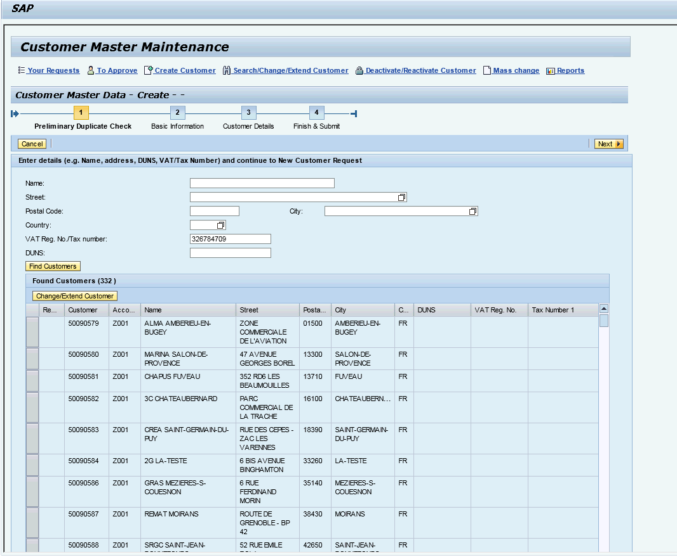

**Si le client n’existe pas cliquer** sur **Next** pour renseigner les informations nécessaires pour créer le client puis **OK**

**Il existe une autre façon pour vérifier si un compte client existe avec la transaction XD03** ==> cliquer dans la **loupe** puis cliquer dans la zone voir print-écran, ci-dessous, et sélectionner la 6ème ligne et saisir le n° du registre de commerce dans le champ : **TAXE INF 2**

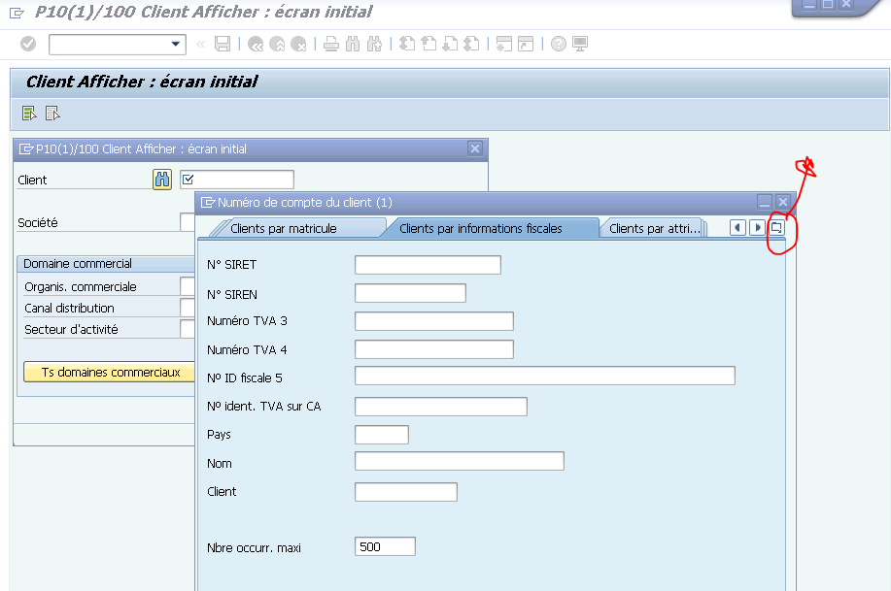

## **Informations Basiques**

**IMPORTANT / NOTES :**

**Il est impératif de connaître les fonctions de chaque client afin de remplir le formulaire correctement. Les statistiques clients sont suivis au niveau du SOLD-TO**

Les clients créés en SHIP-TO, BILL-TO ou PAYER doivent être reliés systématiquement à au moins à un SOLD-TO. La hiérarchie client est rattachée au SOLD-TO et définit le pricing et le paiement de la BFA.

Les données obligatoires sont identifiées avec le caractère **\*** et varient selon le type de client que l’on crée mais pour la France, certaines informations sont nécessaires et ne sont pas précédées de **\***

En cas de création d’un SHIP-TO, il faut renseigner le numéro du SOLD-TO auquel il doit être rattaché. Idem pour le PAYER et BILL-TO.

**Pour créer une demande d’ouverture de compte dans SAP :**

Après avoir appuyer sur Create Customer , prêtez attention aux champs suivants :

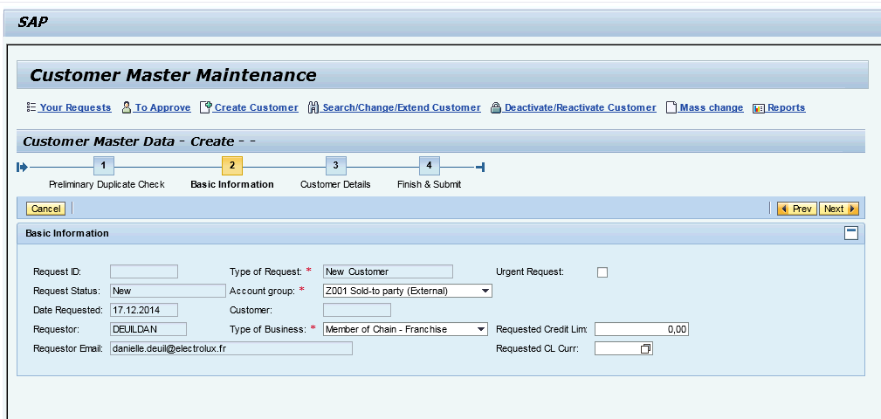

1. **Renseigner le champ Account group:**

**Dans SAP il y a quatre groupes de comptes clients :**

* **SOLD-TO : Z001** (passe la commande, peut recevoir les marchandises, reçoit la facture et la paye).
* **SHIP-TO : Z002** (Compte uniquement pour les adresses de livraisons).
* **PAYER : Z003** (correspond à l’entité responsable du paiement au sens juridique, c’est sur lui que porte le risque Crédit et la limite crédit est attribuée à ce compte dans l’outil de crédit).
* **BILL-TO : Z004** (Compte « envoi de facture », s’il est différent de l’adresse du SOLD TO).

1. **En cas de création d’un SOLD-TO, il faut renseigner le type of business :**

* **Acting as payer** (PAYER POUR MUI-MEME) : le SOLD-TO est son propre payeur pour les clients indépendants hors enseignes ( ex : Premier partner, Cuisines références, Armony, Comera, Arthut Bonnet, cuisiniste indépandant, Noblessa (FBD), Cuisine d’Allemagne (Intérieurs privés, Premier plan, Envia).
* **Member of Chain – Franchise** : **Clients enseignes sans Centrale de Paiement (ex : Ixina, Connexion, Digital, EX&CO/Expert/Connexion).**
* **Member of Chain – fully owned** : **Clients enseignes avec une Centrale de Paiement (ex : Leroy Merlin, Groupe Schmidt anciennement SALM (Schmidt et Cuisinella), Conforama, Der Kreis, Demeter, Mobalpa, Pérène).**
* **Sole Trader** : Affaires personnelles au nom du dirigeant (pas de dénomination sociale) .

Cliquer dans les listes déroulantes et sélectionner la bonne info. En cas de doute, demander à Catherine W., Assistantes KAM.

1. **Une fois terminer cliquer sur Next**

## **Informations Client**

Dans cette partie, **5 onglets** sont **à compléter** :

* **Général**
* **Company code data**
* **Sales area data**
* **Attachment**
* **Comments**

Dans chaque domaine, il y a également des sous-onglets où les informations doivent être complétées + ‘Classification data’ en cas de création d’une sales area pour LDU

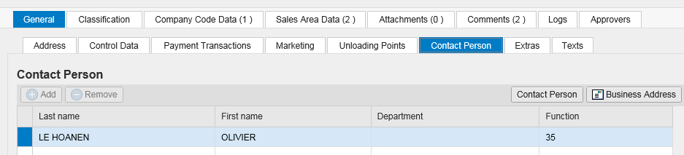

### 3.1 General

**Important :** **Pour : Cuisinella, Demeter, Der Kreis, Leroy Merlin, Mobalpa, Pérène,Schmidt, Cuisinella ==> utiliser le template pré-rempli.**

#### 3.1.1 Adress :

Renseigner les champs : **Name, Search Term 1 = nom de l’enseigne sur ouverture de compte (ex : PREMIER PARTNER), STREET, Street 4 : pour l’adresse et complément d’adresse, CP, CITY, COUNTRY, Région = 2 premiers chiffres du département et COMMUNICATION, language : FR, tél (sans espace), mobile, email**

**Pour Confo : GLN**

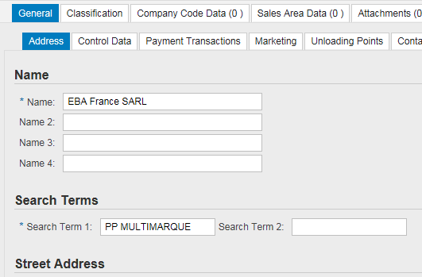

NAME = nom du magasin + sa forme juridique après

Ex : MASS STOCK SASU

SERACH NAME = Enseigne

Ex : CIT20 si cuisiniste indépendant

**Astuces**: pour les centrales, cliquer sur « TEMPLATE », « CHOOSE » => sélectionner le nom de la centrale puis « USE »

Se référer à la procédure / TEMPLATE (création de comptes avec centrale)

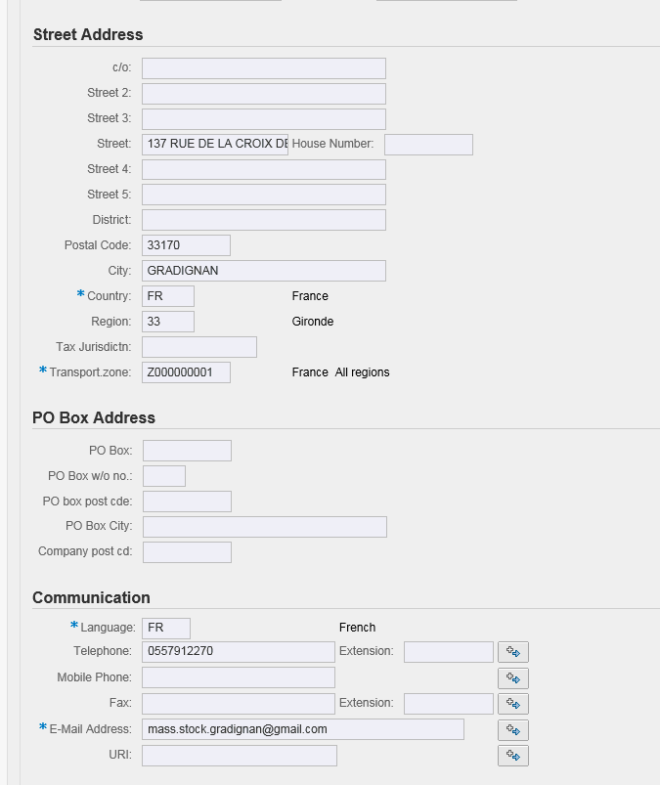

**Astuce : positionner son curseur derrière FR ( dans language ) et ENTER pour mettre à jour les infos saisies**

#### 3.1.2 Control data :

Il faut renseigner le n° Siren/**RCS** (n° du registre du commerce sur le KBIS ) dans le champ : **Tax number 2** (9 chiffres)

Le n° TVA dans le champ : **VAT Reg n°** (aller le chercher sur Google en mettant le RCS+ SOCIETE.COM ==> FRxxxxxxxxxx)

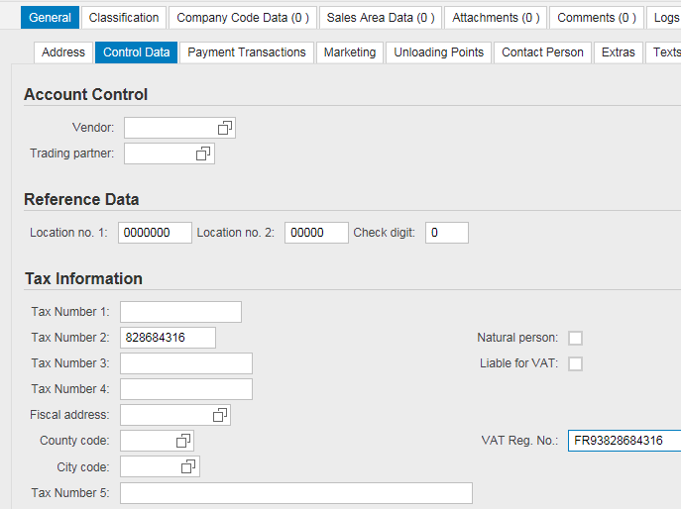

#### 3.1.3 Payment Transactions

Cliquer dans **ADD NEW** pour saisir**:**

* **Bank** : FR
* **Bank number** : code banque + guichet
* **Bank account : n° de compte**
* **Account holder** : titulaire du compte
* C**ontrol key : clé**
* **Cliquer dans IBAN** : le n° s’affiche en automatique si non, le saisir.

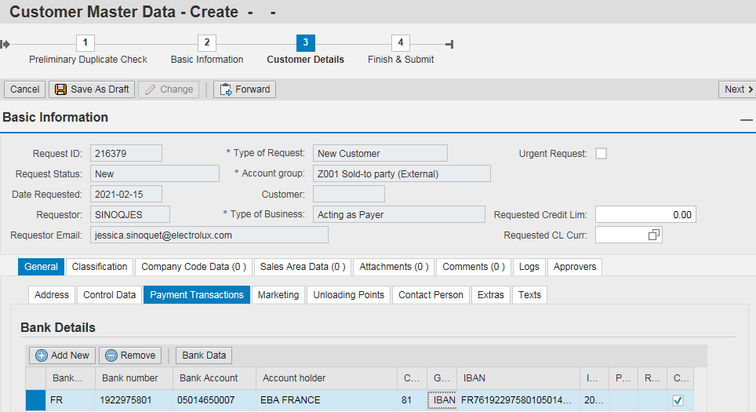

A**ttention : Collect autorisation : cocher la case (pour Immo/collectivité, ne pas cocher)**

#### 3.1.4 Contact Person

Pour ajouter un contact, il faut cliquer sur **ADD** et une fenêtre pop-up apparaîtra dans laquelle on peut renseigner les informations : genre (0001 = femme, 0002 = homme), prénom, nom

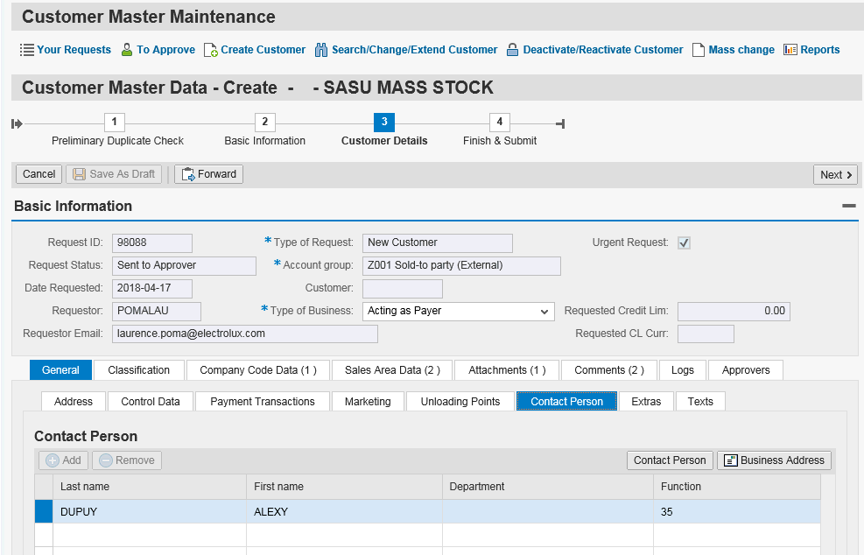

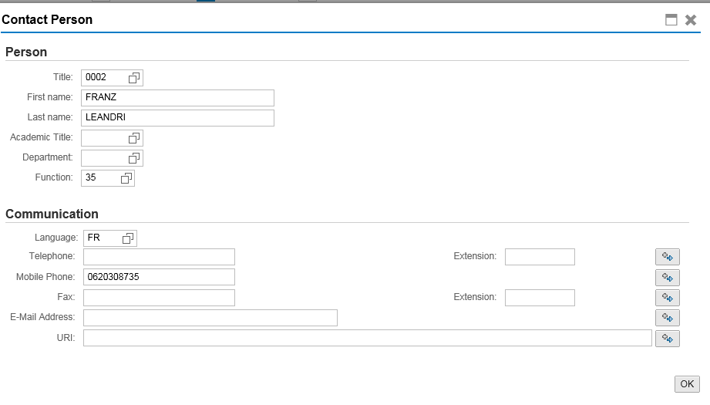

Remplir les champs en rouge, **Ne pas oublier le 35 dans Function** ! Dans communication il faut renseigner : langage : FR, tél, mobile et e-mail , puis cliquer dans Ok pour valider.

On peut voir ensuite la ligne créée.



### 3.2 Classification

**Avant Company code data, cliquer dans Classification ==> uniquement pour IXINA, CUISINE+, CUISINES REFERENCES => pour indiquer le code OSERIA dans Membership Code Buying group demander à l’assistante KAM (fichier EXCEL)**

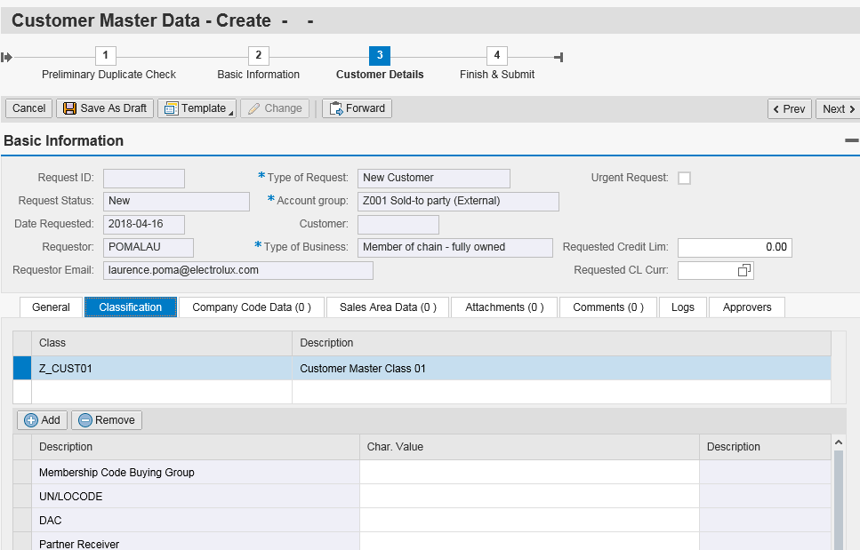

### 3.3 Company code data

cliquer dans **Add New => la ligne se met en surbrillance bleue puis saisir FR10 dans la ligne** sous company code, faire **ENTER** et cliquer dans **GO TO COMPANY CODE**

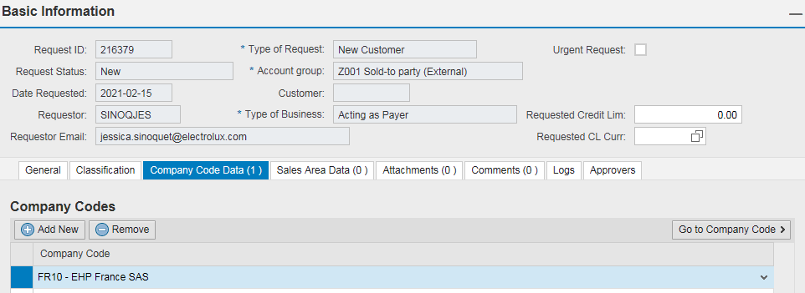

#### 3.3.1 Correspond

Cliquer dans le champ **Correspond**, renseigner : **DUNNING CLERK + CLERK ABBREV** (liste recouvrements, indiquer les initiales de la personne cf fichier **SECTORISATION ASSISTANTS RECOUVREMENTS SEPT 2017**)

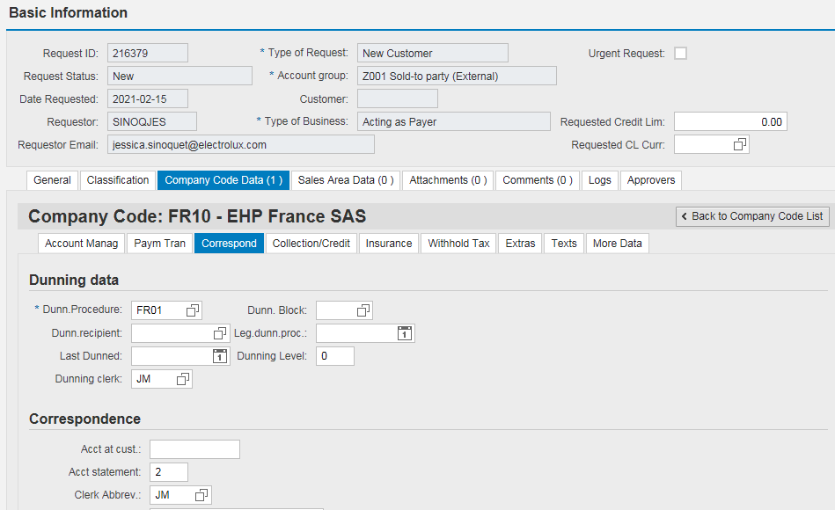 (Immo/Collectivités = MJ)

#### 3.3.2 More data

Puis dans le sous onglet **More data**, renseigner le : **PLC Code** (cf fichier **PLC Tables pour création nouveau client 26 01 2021**, 1er onglet Recap zone …. Colonne B) puis **ENTER (les données se mettent à jour)**

**Si Cuisinistes indépendants / T20 = N3 Cuisinistes indépendants = FR9100031**

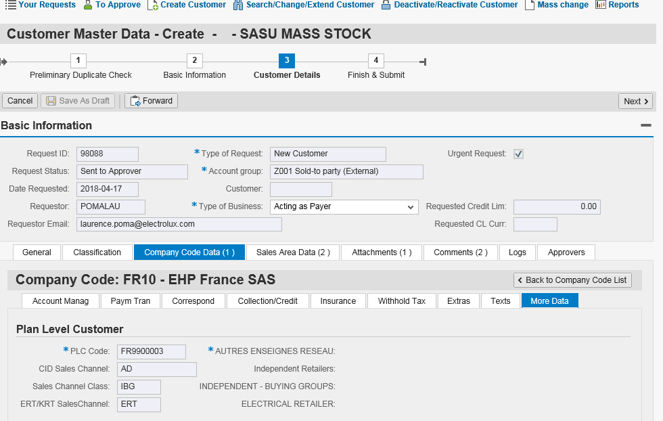

**Garder le curseur derrière le code PLC puis faire ENTER pour que les infos se mettent à jour**

Puis revenir en arrière en cliquant dans **BACK TO COMPANY CODE LIST**

### 3.4 Sales area data

Il faut cliquer sur **Add New** pour créer des lignes et renseigner les trois champs selon détails ci-dessus

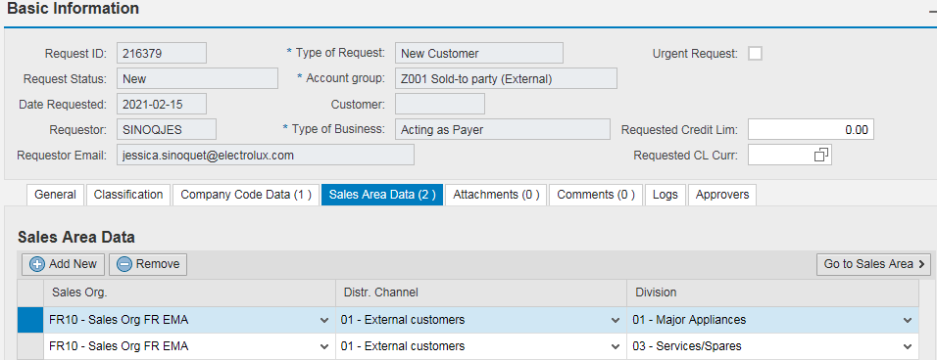

**Pour FR10, il y a trois possibilités :**

|  |  |  |  |  |
| --- | --- | --- | --- | --- |
| **Sales Org** | **Distribution Channel** |  | **Division** | **Commentaires** |
| FR10 | 01 |  | 01 | EHP livraison Marly |
| FR10 | 02 |  | 01 | EHP LDU |
| FR10 | 01 |  | 03 | EHP Spares |

Saisir les infos et faire ENTREE à chaque fois pour mettre à jour les infos (ligne par ligne).

**Le Sales Office (5 possibilités) (pour Confo et Immo/Collectivités = FR09 et Pièces détachées) POUR INFO : si on met FR09, on ne renseigne pas dans l’onglet Partner Functions : ER et ZS**

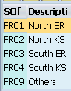

**(info pour Confo : BILL-TO = 69002924 et PAYER = 50088302)**



**Le Sales Group (pour Confo et Immo/Collectivités = FR1)**



**Le Customer Group (pour Confo et Immo/Collectivités = 01)**

**Les infos proviennent du tableau EXCEL : PLC Tables pour création nouveau client 26 01 2021**

Sélectionner une ligne en cliquant dessus (elle se met en surbrillance bleue) puis cliquer dans **GO TO SALES AREA**

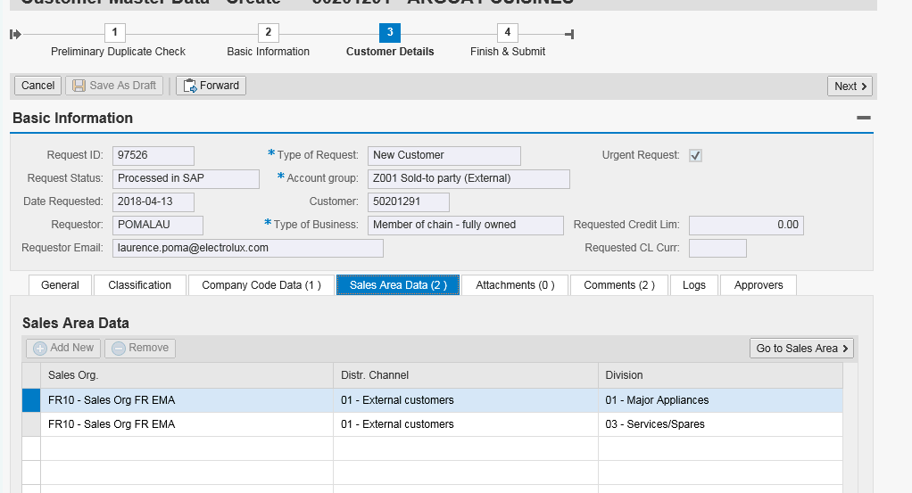

***Attention : D’un PC à l’autre, les colonnes peuvent être inversées***

Il faut remplir 3 sous-onglets. Répéter l’opération ligne par ligne ==> **sous-onglets : Sales, Shipping et Partner functions.**

Pourrenseigner les zones dans chaque onglet, se reporter **au fichier EXCEL TABLES POUR CREATION NOUVEAU CLIENT**

#### 3.4.1 Sales

Onglet 2 du fichier **PLC Tables pour création nouveau client 26 01 2021**: Partner ZS ….” **🡺 Sales office : colonne E / Sales group : colonne F / Currency : EUR** / Onglet 1 : « Récap zone … » **🡺 customer group : colonne I (en face de l’enseigne concernée)**

**Puis renseigner la partie  : Pricing / statistics**

Onglet 1 de la table pour création nouveaux clients : « Récap zone … » **🡺 price group : colonne J / Price list : colonne : F**

**Déjà renseigné : Le Customer Price Procedure = 1 & Le Customer Statistics Group = 1**

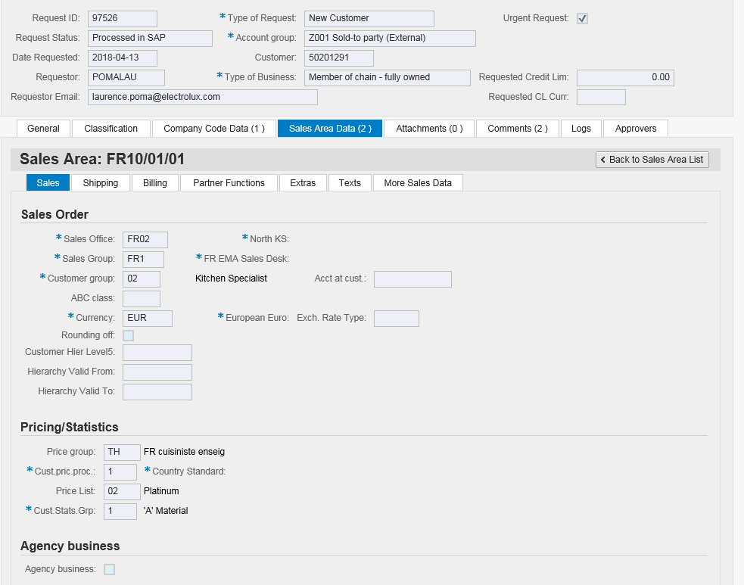

Ex : Sales office = code du commercial

David magniez = FR02

Faire **ENTER**

#### 3.4.2 Shipping

Il s'agit des zones DELIVERY PRIORITY & SHIPPING CONDITION.

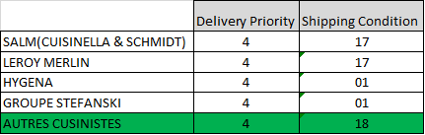

**Attention : mettre 17 ~~et non 18~~ Ok validé par Maryline (14/11/2017)**

Autrement dit merci pour tous les clients cuisinistes (hors SALM et Leroy Merlin) d'intégrer à la création du compte la notion de Delivery Priority = 04 & Shipping Condition = 17

*Dans Sales Area Data --> cliquer dans Shipping --> renseigner les 2 premiers champs* (Grossiste + Confo = 0 et 17)

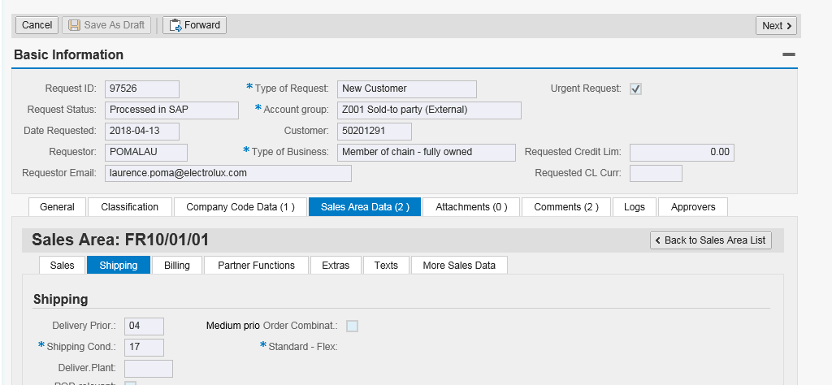

***Info****: pour immo : 00 et 17*

faire **ENTER**

#### 3.4.3 Partner function

Il faut compléter les informations dans l’onglet **Partner Functions** :

Il y a 6 lignes : Le KAM (Y1), le Code APO (Z2), l’assistante client (PE), le contact info ( Z1), le Sales Rep (ER) et le Sales Manager (ZS) pour les clients en région + COGESTION TAM (ZA) (En fonction de la sectorisation ER NORD/SUD ou KS) 🡺 ZA (Maryse Sauvage KS, Jennifer Fontaine) **Pour les codes, voir page précédente**

(pour Confo = pas de ER/ZS)

**Attention** : Si votre ordinateur est configuré en français, les codes ne correspondent peut-être pas -> merci de vous rapprocher de la correspondance inscrite dans l’onglet ‘correspondance code anglais-fra’ du fichier Excel

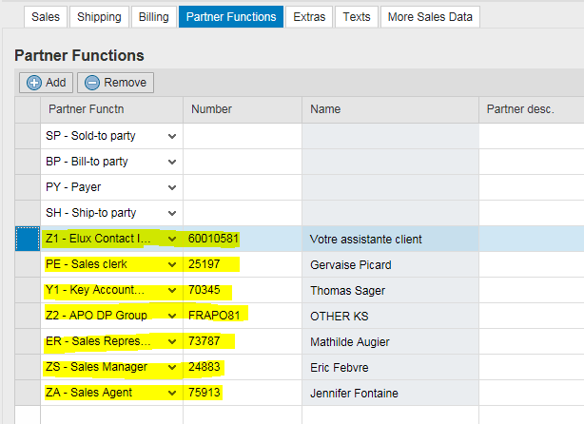

Cliquer sur **Add** pour ajouter des partners functions, puis saisir le code dans number **ENTER=**> le name s’affiche en automatique

**Important : Si les SHIP-TO, BILL-TO et PAYER sont différents du SOLD-TO ou/et déjà créés dans SAP exemple SALM, il faut modifier aussi les partners avec ces infos : BP (=BILL-TO), PY (= PAYER), SH -= SHIP-TO)**

**Pour trouver tous les codes pour FR10 – 01 – DIV 01** : ouvrir **le fichier Excel ‘Tables pour création nouveau client ’**

**Z1** 🡺 onglet 1 « RECAP zone … » Number : colonne M (en fonction de l’enseigne) ENTER

**PE** 🡺 Number : colonne K ENTER

**Y1** 🡺 Number : colonne G ENTER

**Z2** 🡺 Number : colonne D ENTER

**ER** 🡺 onglet 2 : « Partner ZS … » Number : colonne C ENTER

**ZS** : idem, onglet 2 : Number : colonne A

ZA pour TAM (se référer au formulaire « COGESTION = TELEVENTE» : si case cochée = oui alors indiquer le code correspondant à Maryse S. ou Jennifer F.)

Faire **ENTER** puis cliquer dans **BACK TO SALES AREA LIST**

#### 3.4.4 Extra

Sous onglet **EXTRA** (*uniquement pour le réseau FR10 01 01*) : renseigner le **CUSTOMER GROUP 4** (cf fichier LISTE GROUPE ENSEIGNE)

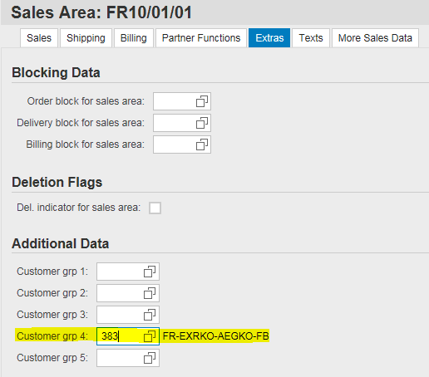

puis faire ENTREE pour la mise à jour

Si la shipping condition est en **01**, ne pas oublier de renseigner le blocage S7 dans la partie **DELIVERY BLOCK FOR SALES AREA**

#### 3.4.5 Cas ouverture en pièce détaché

**Si ouverture en pièces détachées, créer une 2ème ligne FR10 – 01- DIV 03**, cliquer dans **GO TO SALES AREA**

Puis cliquer dans **SALES** :

* **Dans Sales Office toujours mettre = FR09**
* **Sales Group** = FR1
* **Customer Group = indiqué le réseau comme pour les appareils** 🡺 **ligne FR10 / 01 / DIV.01 (01 = ER ou 02 = KS) et NON PLUS : 99 !**
* **Currency** =EUR

puis faire **ENTER**

**ATTENTION POUR RAPPEL 🡺** FR10 = France EHP, DIVISION 01 = Produits finis DIVISION 03 = pièces détachées

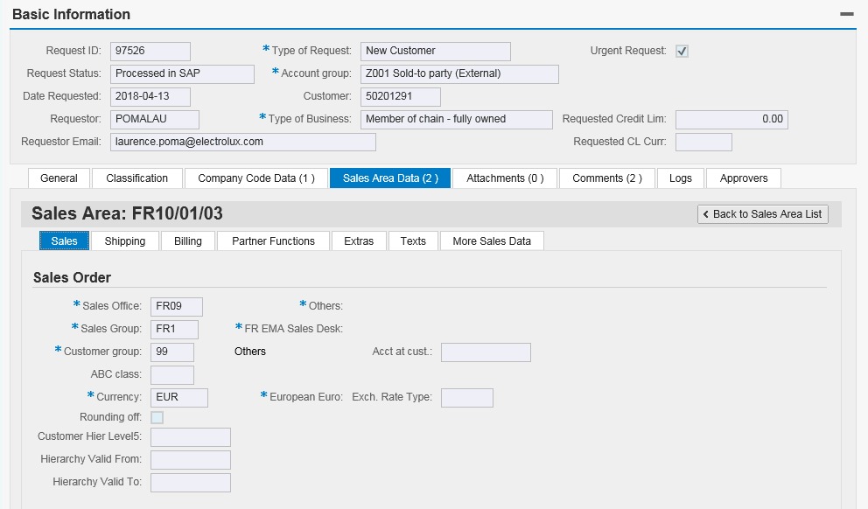

Indiquer :

01 = ER

Ou

02 = KS

:

**Dans Customer group :** mettre 01 si ER ou 02 pour KS à la place de 99

**Puis cliquer dans Partner Function, cliquer ADD pour créer une ligne et saisir : Y1 🡺 toujours Julien Ducamp code 33677 et ENTREE**

Puis cliquer dans : **Back to Sales area list**

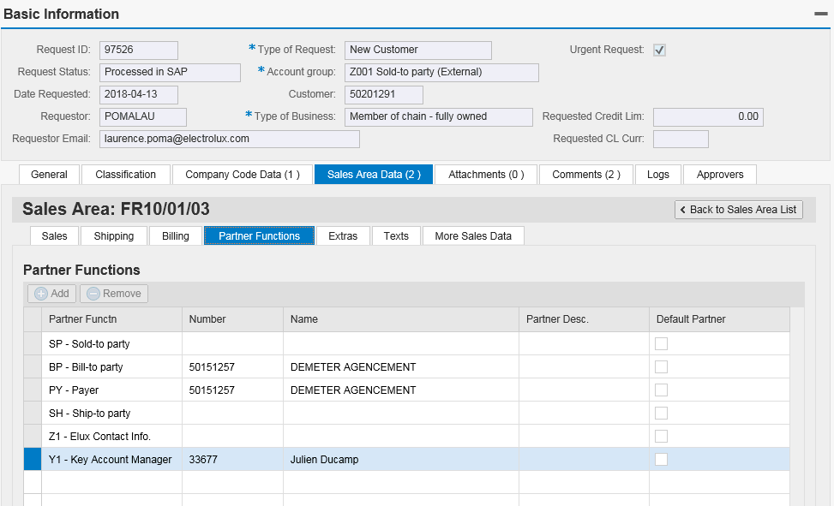

### 3.5 Attachments

Une fois terminé, il est nécessaire d’attacher les documents tels **que le mail, RIB, KBis, formulaire, clause, etc… par le biais de l’onglet Attachments**.

**Nom du fichier => Eléments pour ouv compte Nom + CP et Ville**

Cliquer sur le bouton **BROWSE** puis récupérer le fichier à l’endroit où on l’a sauvegardé.

Dans **Attachment description, indiquer**   ==> **Eléments pour ouv compte Nom + CP et Ville (formulaire, KBIS, RIB, clause (si clause) puis cliquer dans ADD**

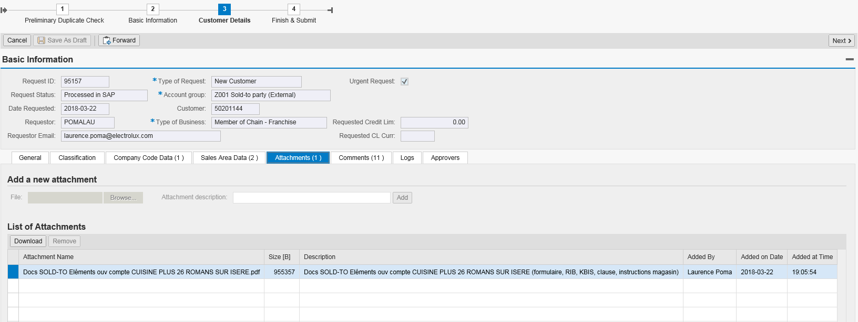

**La ligne vient s’ajouter en automatique après avoir cliqué dans ADD**

### 3.6 Comments

**Indiquer :**

* **La hiérarchie du client (N5 …..) qui est renseignée dans le formulaire dans la partie enseigne. Il est impératif de renseigner le niveau N 5 de la hiérarchie (table pour création nouveau client, onglet 3 : table hiérarchie, colonne B)**
* **Le mode et délai de paiement qui sont indiqués sur le formulaire par Catherine WEIMANN**
* **Lorsqu’il y a une adresse de livraison sur le formulaire différente du SOLD-TO, il faut le préciser comme suit : Merci également de créer le ship-to : indiquer le NOM DU TRANSPORTEUR (POUR et INDIQUER LE NOM DU SOLD-TO + 2 premiers chiffre du CP + VILLE) – L’ADRESSE – CODE POSTAL et VILLE – Tél : xxxx – adresse email : xxxxx**
* **Le GSSC fera la création du ship-to. Il n’y a pas besoin de remplir une nouvelle demande.**

**A noter : Il faut remplir une nouvelle demande si le payer ou le bill-to est différent du SOLD-TO.**

**Ecrire dans la case « COMMENT » puis cliquer dans ADD COMMENT répéter autant fois que l’on veut créer de lignes cliquer dans URGENT REQUEST, si URGENT.**

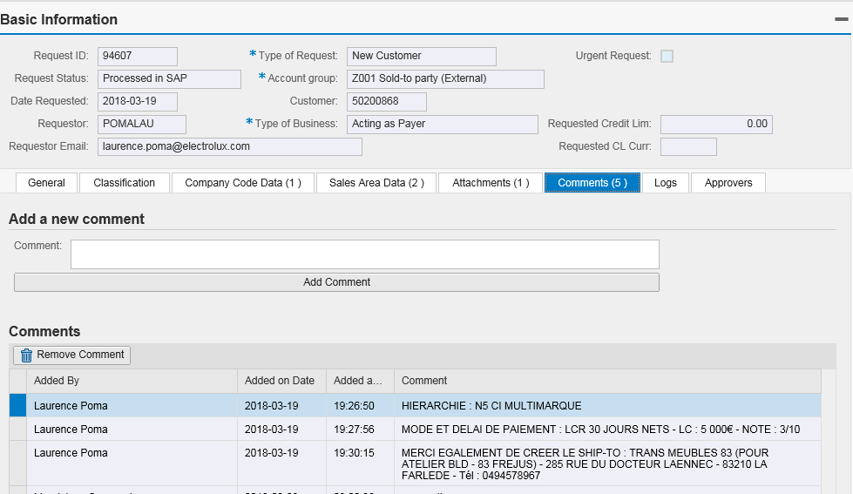

Si URGENT - le mentionner 🡺 **URGENT SVP, commande en attente ou commande d’implantation**

si erreur, possibilité de revenir en arrière pour corriger

**Cliquer sur**  **puis sur** 

## Approbation

|  |  |  |  |  |  |  |
| --- | --- | --- | --- | --- | --- | --- |
| **Ex d’Approbation pour FR10** | |  |  |  |  |  |
|  |  |  |  |  |  |  |
| **Sales Office** | **Approver Sales** | **Back up approver Sales** | **Approver Finance** | **Back up approver Finance** | **Approver Crédit** | **Back up approver crédit** |
| FR01 | Patrick Demeulemester | Stéphane Augereau | Danielle Deuil | Marie-Louise Boutot | Catherine Weimann | Sébastien Chinchilla Dominique Gueguen |
| FR02 | Augustin d'Epenoux | Philippe Nohen |
| FR03 | Hervé Onave | Stéphane Augereau |
| FR04 | Stéphane Galinier | Philippe Nohen |
| FR09 | Arminda Vidal | Patricia Vasseur |
| Spares | Didier Carlier |  |

**L’approbation est séquentielle et déterminée suivant le type de demande.**

**Pour une création d’un sold-to, l’approbation est Sales, puis Finance puis Crédit et GSSC**

**Pour voir l’évolution de votre demande :**

* **Aller dans ‘Your Request’**

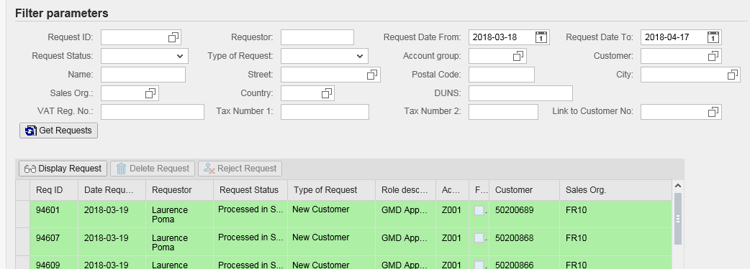

* **Sélectionner la ligne souhaitée et cliquer sur ‘’** 
* **Puis aller sur l’onglet ‘Approvers’ (la case cochée donnera le nom des personnes qui doivent actuellement approuver la demande).**

**Cf exemple ci-dessous :**

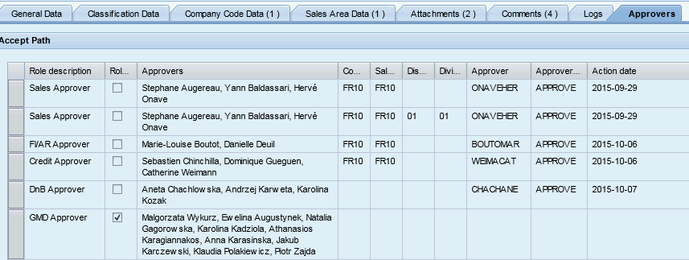

## Les cas spécifiques

### 5.1 Spécificité des comptes LDU

**Si vous avez besoin d’ouvrir (ou d’étendre) un compte en LDU, il vous faudra renseigner les champs DAC/ Partner Receiver/EFS Code = FAA dans le domaine ‘Classification’, dans la colonne Char. Value. Idem pour un SHIP-TO dans ce cas, vérifier que le compte est déjà créé en LDU sinon l’étendre**

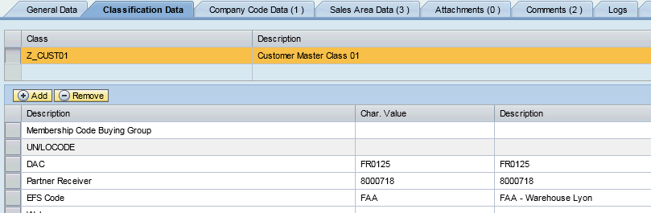

**Pour cela, faite au préalable une demande auprès du service Approvisionnement (Frédérique Delacomptée) pour obtenir les codes souhaités.**

* **LDU = Shipping conditions = 13**
* **Confo = LDU (ex : 50144698)**

**1/ S’assurer que le compte est déjà ouvert en FR10 – 02 – DIV 01. Si ce n’est pas le cas, faire une requête pour l’étendre.**

**2/Puis, créer le SHIP-TO en FR10 – 02 – DIV 01**

**Dans le domaine SALES AREA DATA**

**Ajouter une ligne : Sales Org. = FR10 - Distr. Channel : 02 - DIVISION = 01**

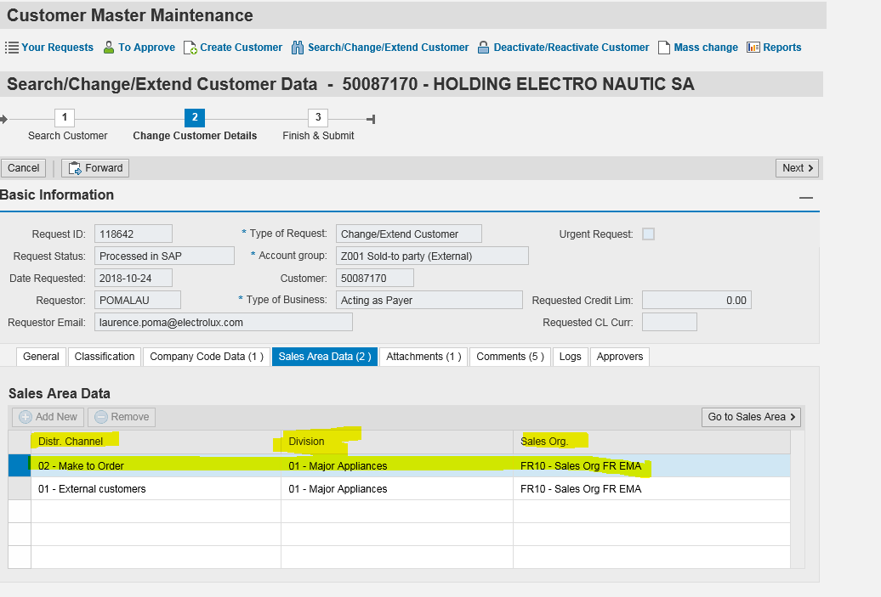

**Puis cliquer dans GO TO Sales Area**

**Et compléter les sous-onglets : Sales / Shipping conditions (00 et 13) / Partner functions**

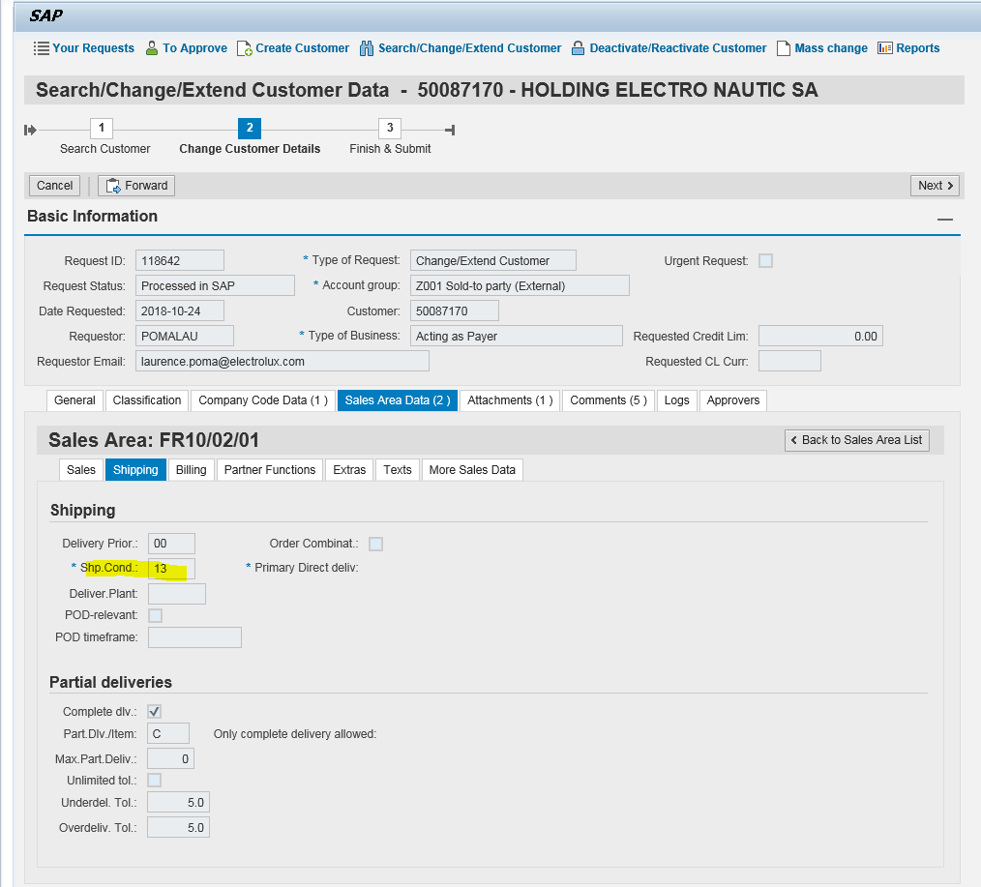

### 5.2 Création d’un Ship-To

**Consulter la transaction XD03, avec le compte du le sold-to, s’il a des adresses de livraison existantes (Company code data / Sales data area pour visualiser les partners functions)**

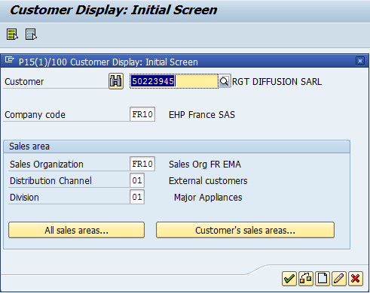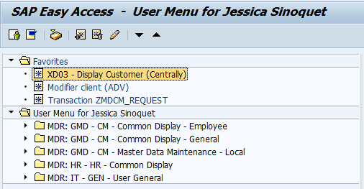

**Toujours indiquer dans XD03 🡺 FR10 01 01 ou vérifier si le compte est aussi créé en 03 (pour les pièces détachées)**

**Aller dans la transaction pour les ouvertures de compte 🡺 ZMDCM_REQUEST (SAP GUI 15) – CREATE CUSTOMER - NEXT**

**Sélectionner dans Account Group « Z002 Goods Recipient » ainsi que le numéro du SOLD-TO (déjà créé) auquel doit être rattaché ce nouveau SHIP-TO to, puis NEXT**

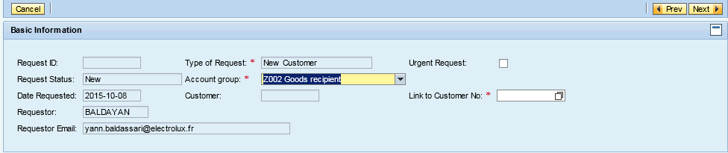

**Pour créer un SHIP-TO, il y a moins de renseignements à remplir.**

**Les champs à renseigner sont :**

Dans onglet **GENERAL** uniquement renseigner le sous onglet **Address** : NAME, NAME 2 : Indiquer « (POUR le Nom du magasin) ». S’il s’agit d’un magasin IXINA, Cuisine + ou références => indiquer l’enseigne + ville.

et dans **SEARCH TERM 1** = COPIER LE NOM DU TRANSPORTEUR

Dans STREET indiquer la rue et dans « STREET 4 » : le complément d’adresse

Ne pas oublier de renseigner la partie COMMUNICATION 🡺 Language, Tél, email (si précisé) **Voir ex, ci-dessous**

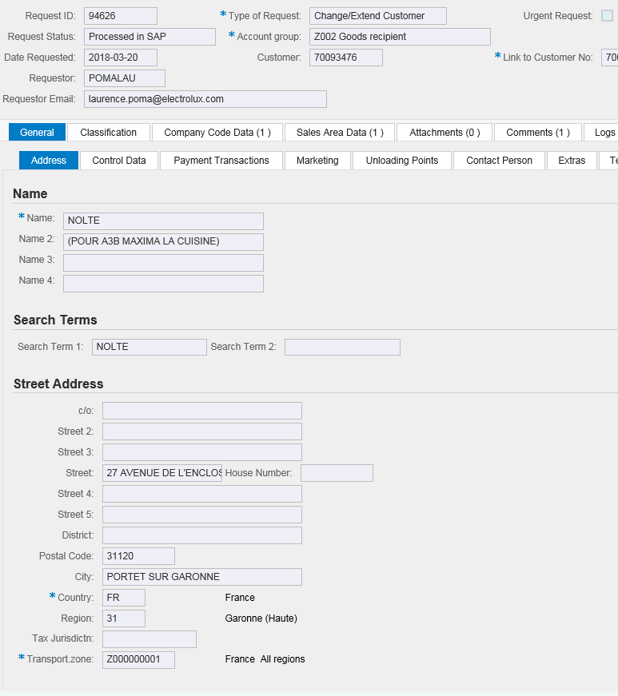

**Cliquer dans le sous onglet : CONTACT PERSON » cliquer dans : ADD, une fenêtre s’ouvre**

**Indiquer : Titre : 0001 = Femme 0002 = Homme, First name, Last name,**

**Function = 31, language : FR, tél, adresse email et faire OK**

**Ne rien mettre si nous n’avons pas d’infos**

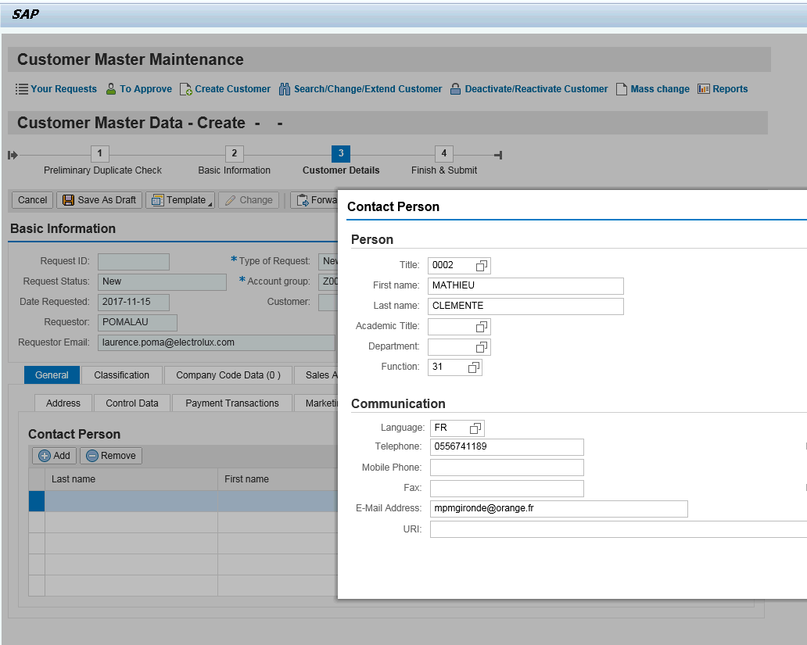

**Cliquer sur OK**

Dans onglet **CLASSIFICATION** (uniquement en cas de LDU) les codes DAC/Partner Receiver/EFS Code préalablement demandés au service approvisionnement/**Frédérique Delacompté** (FR10 – 02 – DIV 01).

Dans l’onglet **COMPANY CODE DATA**, ajouter uniquement = FR10 puis ENTER et cliquer dans l’onglet : **SALES AREA DATA**

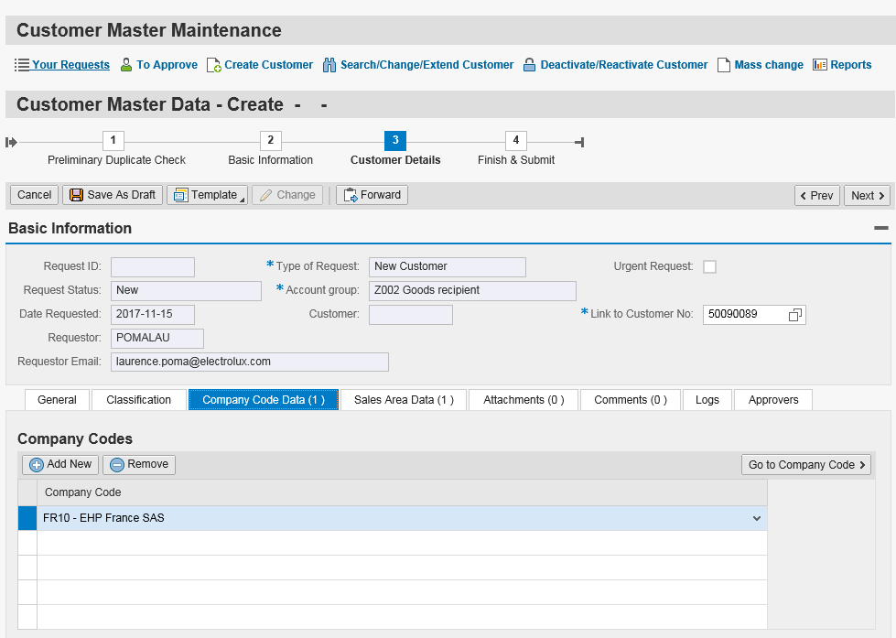

Onglet **SALES AREA DATA**, cliquer dans **ADD New** et renseigner uniquement : FR10 01 01 et/ou FR10 01 03 ou FR10 02 01 (LDU) puis cliquer dans **GO TO SALES AREA**

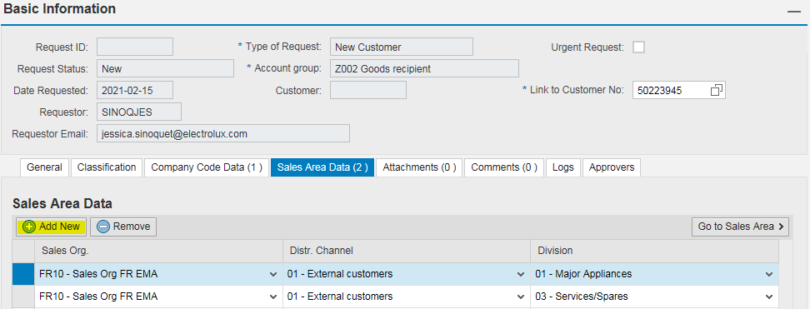

Renseigner uniquement : le SALES OFFICE et le SALES GROUP et faire ENTREE puis renseigner le sous onglet **SHIPPING** et renseigner la case **« shp. Cond »**

BACK TO SALES AREA LIST

(dans XD03 : regarder ceux du compte SOLD-TO (important pour déterminer les bons « Approuveurs ») ou se reporter à la table pour création compte)

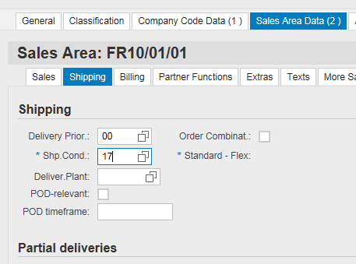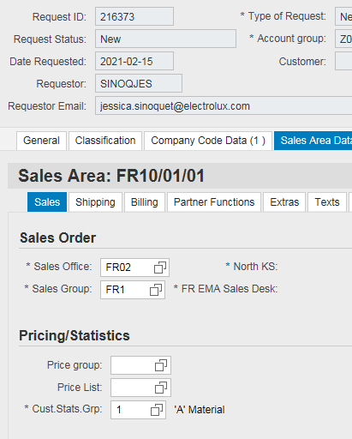

Pour les shipping condition, indiquer « 01 » pour une livraison en **standard** et « 17 » pour une livraison en **standard flex Faire ENTREE pour mettre à jour les infos saisies**

**POUR RAPPEL : En parallèle ouvrir 1 écran SAP dans XD03 pour consulter le compte du SOLD-TO, s’il a des adresses de livraison existantes (Company code data / Sales data area pour visualiser les partner functions) Toujours indiquer dans XD03 🡺 FR10 FR10 01 01 ou vérifier si le compte est aussi créé en 03 (pour les pièces détachées)**

**Onglet : SALES AREA DATA**

**Attention : renseigner uniquement l’onglet « SHIPPING  (dans XD03 : regarder ceux du compte SOLD-TO => RESEAU KS : 04 et 17 / RESEAU ER : 00 et 17 si gros client 00 et 01 ) + faire ENTER**

**Puis cliquer dans BACK TO Sales Area**

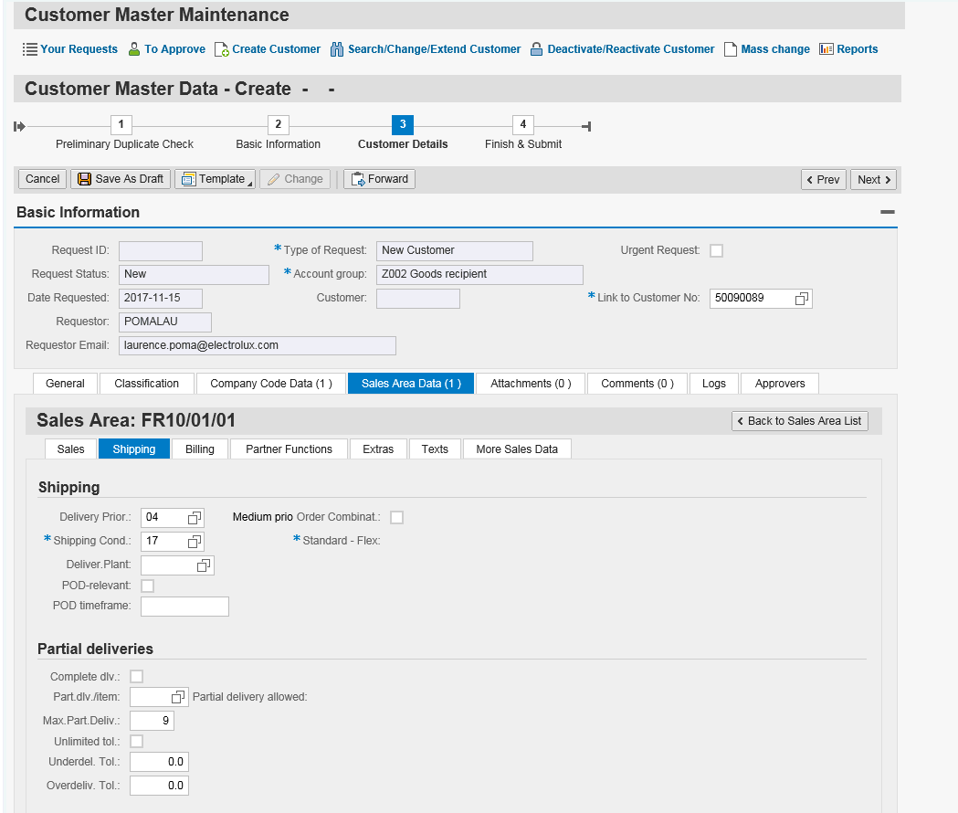

**Pour les pièces détachées aller dans l’Onglet « SALES AREA DATA », cliquer dans ADD New et renseigner : FR10 – 01 -03 puis cliquer dans GO TO SALES ARE**

**Renseigner uniquement : Sales group = FR1**

**Puis cliquer sur « ENTER »**

**Onglet Attachement : Pas besoin de scanner de doc**

**Onglet Comments : indiquer dans la case COMMENT =**

* **« POUR APPLICATION DE SUIT E » ou « POUR APPLICATION A COMPTER DU …… »**
* **Si URGENT, l’indiquer : « URGENT SVP - COMMANDE EN ATTENTE »**
* **SI ON DOIT FERMER UN SHIP-TO , l’indiquer 🡺 « Merci de bien vouloir également désactiver le SHIP-TO 7…………… »**

**Cliquer sur**  **puis sur** 

### 5.3 Extension d’un compte client

**Mon client existe déjà pour une autre Sales Area (par exemple FR10 01 01), et je souhaite l’étendre pour une livraison pour pièces détachées FR10 01 03**

**SAP GUI 15 🡺 transaction : ZMDCM_REQUEST :**

**Cliquer sur** **Entrer le numéro du compte client existant que l’on veut étendre**  **puis NEXT**

**Si le client existe en FR11 (Small Appliances) et qu’on veut le créer en FR10 (Major Appliances), aller dans l’onglet ‘Company Code Data’ et ajouter une ligne ‘FR10’**

**Aller dans l’onglet ‘Sales Area Data’ et ajouter la ligne souhaitée (page 22) puis renseigner les champs à l’intérieur de la Sales Area (Go to Sales Area) comme pour une création normale (comme préciser précédemment, les champs sont individuellement remplis par Sales Area).**

**Cliquer sur**  **puis sur** 

### 5.4 Création de template

Se reporter à la procédure ouverture de compte lié à une centrale

**A NOTER : Il y a la possibilité d’enregistrer une requête pré-remplie que l’on peut réutiliser à chaque demande. Cela évite de remplir à chaque fois les mêmes données et nous fait gagner du temps. Ex pour les comptes liés à une CENTRALE au niveau du PAYER**

**Pour cela, il faut démarrer normalement une création de client (jusqu’à page 8)**

**Renseigner les champs récurrents (ex : compagny code ‘FR10’, Sales Area Data ‘FR10 01 01’, les Sales Office de votre région, votre Sales Group, Les Partner functions Sales Rep et Sales Manager…. Eventuellement le PLC et le KAM et code APO…. si vous faite un template par enseigne)**

**Pour créer le TEMPLATE : cliquer sur ‘Template’ et ‘Save’ et lui donner un nom et cliquer sur ‘Save Template’**



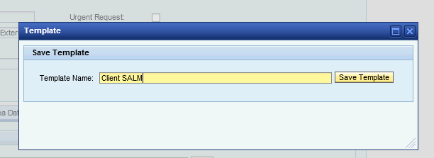

**Pour utiliser le TEMPLATE, Puis cliquer sur ‘Template’ et ‘Choose’ et sélectionner le Template souhaité puis « USE ».**

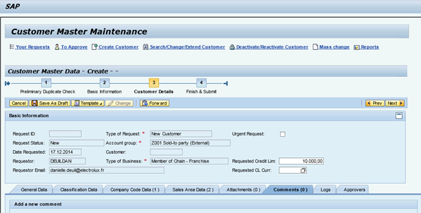

### 5.5 Changement d’enseigne

**Une demande de changement d’enseigne doit être faite par mail à Clément Poizot (si absent = Catherine W.) 🡺 lui indiquer le niveau N5 de la hiérarchie auquel le client doit être rattaché en précisant à partir de quelle date et le code APO (dans les partner functions).**

**Attention : Penser à mettre à jour les codes dans « PARTNER FUNCTIONS » , dans le domaine GENERAL 🡺 le search term, dans COMPANY CODE DATA 🡺 le code PLC, les initiales des agents de recouvrements etc**

**Si le client existe déjà mais dépend d’une centrale pour le paiement, il convient de le fermer (vérifier préalablement qu’il n’y ait plus de commandes dans le portefeuille, contrat expo) et l’ouvrir avec son propre RCS, RIB.**

# **Création d’un sold-to avec un BILL-TO ou PAYER**

## 1ère étape :

**Création du SOLD-TO, ne pas envoyer la requête pour être approuvée MAIS l’enregistrer en brouillon => SAVE AS DRAFT et récupérer le n° de la requête.**

* **SI PAYER A CREER : les conditions de paiement + RIB sont à renseigner sur la requête du Payer et non sur le Sold-to**
* **SI BILL-TO : étape suivante**

## 2ème étape :

### Création du BILL-TO **:**

**Suivre le même process que pour ouvrir le SOLD-TO, la particularité vient du fait que certains champs ne seront pas à remplir.**

**Account Group = Z004 BILL-TO PARTY** 🡺 pour la création du Sold-to : Account group = Z001 et Type de business = Acting as Payer

* **indiquer le n° de la request du sold-to enregistré en brouillon** ou le n° de compte du sold-to si déjà existant
* Account group : Z004 BILL-TO

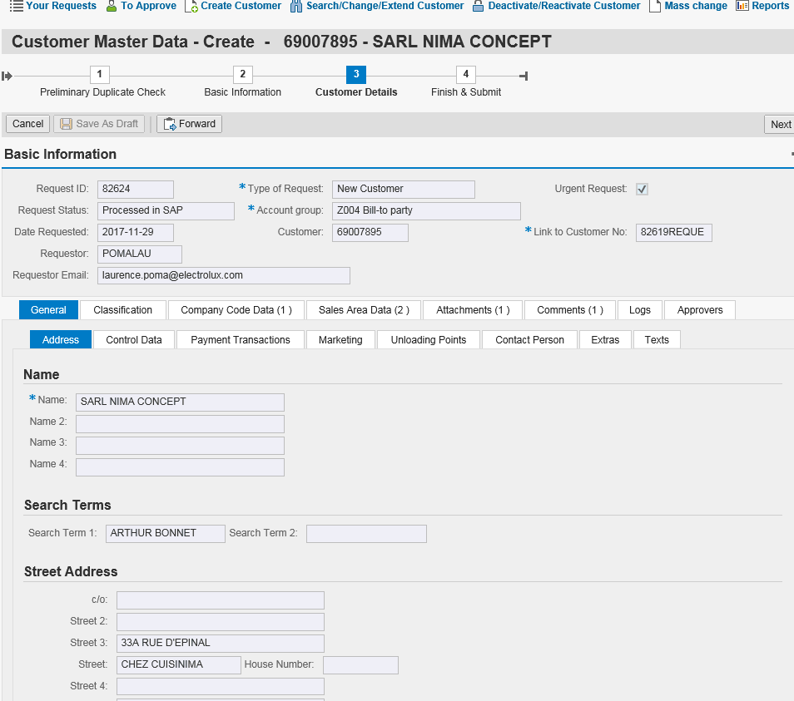

* Même procédure qu’un sold-to, toutefois, certains onglets ne sont pas à remplir car nous n’avons pas la main.
* Sales area data : FR10 – 01 – Div. 01 et ne pas oublier FR10 – 01 – Div. 03
* Attachements : scanner les docs

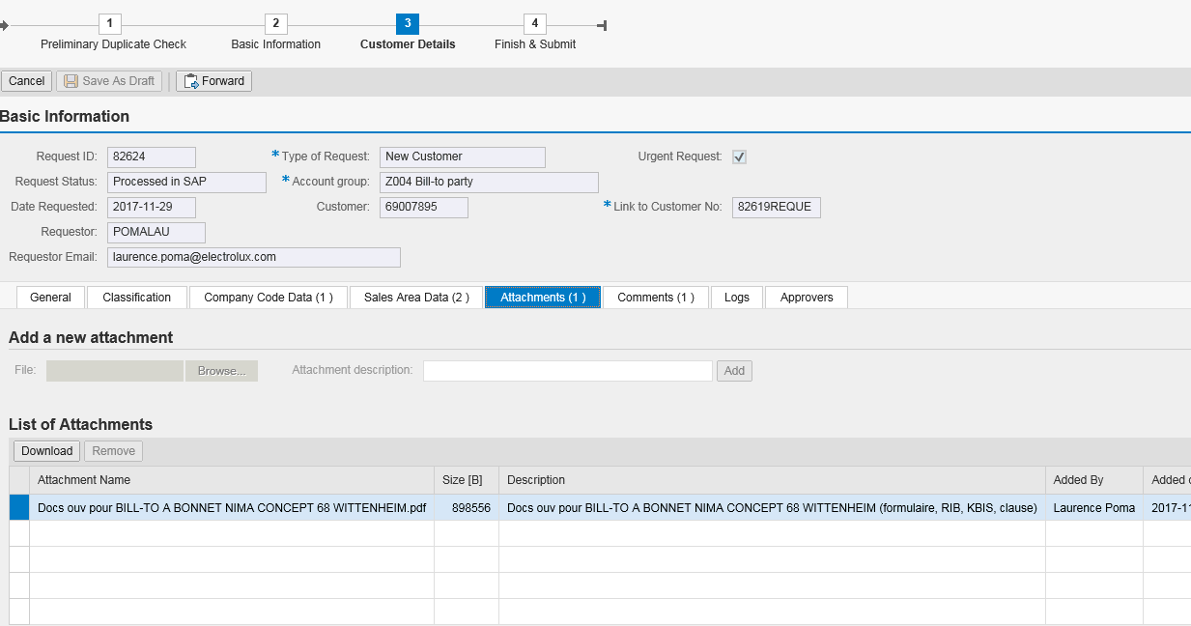

* Dans « Comments » : Ajouter dans le commentaire ci-dessous
* **Cette requête (BILL-TO) est à rattacher au SOLD-TO de la requête en cours (N° de requête ……) créée en date du ……**
* Attention : Pas de hiérarchie sur un bill-to

Autre ex de commentaire :

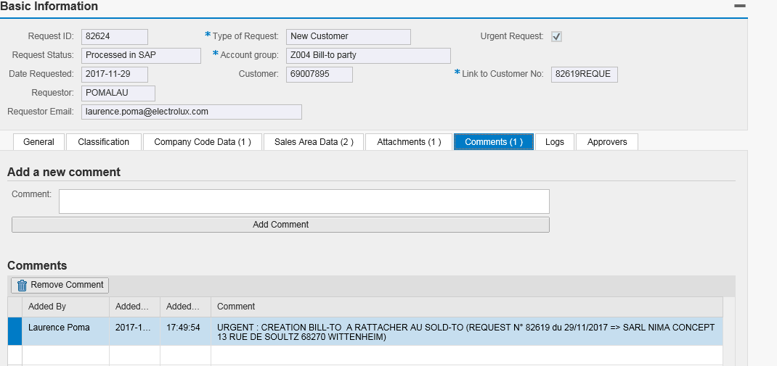

-Enfin cliquer dans Next et SEND TO APPROVER

## 3ème étape :

* **Retourner dans la requête du SOLD-TO**
* Cliquer dans le PINCEAU pour faire des modifications

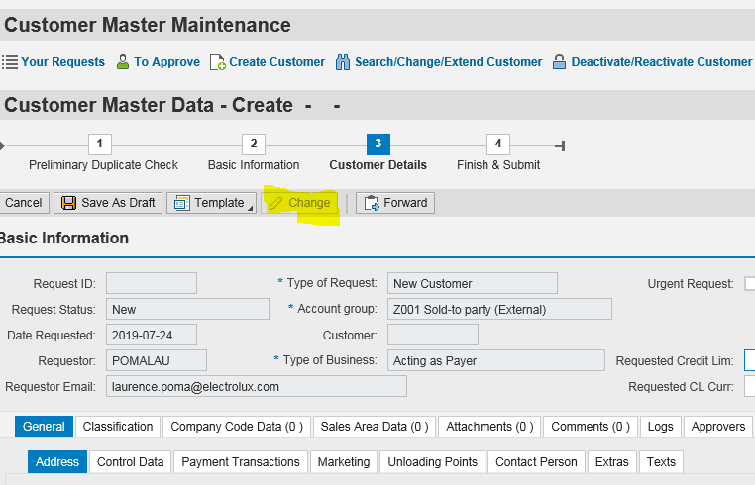

* Dans « COMMENTS », ajouter une ligne dans la quelle on note le N° de la requête du BILL-TO

Ex : **Cette requête est à rattacher au BILL-TO de la requête n° ……. créée en date du ……..**

* Puis cliquer dans NEXT et SEND TO APPROVER

## 2ème étape :

### création d’un payer

* **Suivre le même process que pour ouvrir le SOLD-TO, la particularité vient du fait que certains champs ne seront pas à remplir.**
* **Account Group = Z003 PAYER 🡺** pour la création du Sold-to : Account group = Z001 et Type de business = Fully owned
* **indiquer le n° de la request du sold-to enregistré en brouillon** ou le n° de compte du sold-to si déjà existant
* Account group : Z003 PAYER

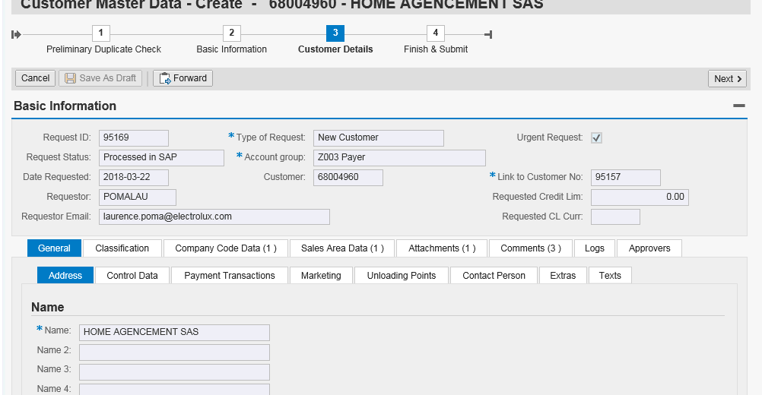

* Idem que le Bill-to : Même procédure qu’un sold-to, toutefois, certains onglets ne sont pas à remplir car nous n’avons pas la main.
* Sales area data : FR10 – 01 – Div. 01 et ne pas oublier FR10 – 01 – Div. 03
* Attachements : scanner les docs
* Comments : Voir ci-dessous print-écran
* **Ajouter les conditions de paiement + RIB sur le Payer et non sur le Sold-to**

Et une phrase : **Cette requête est à rattacher au SOLD-TO de la requête n° ….. créée en date …..**

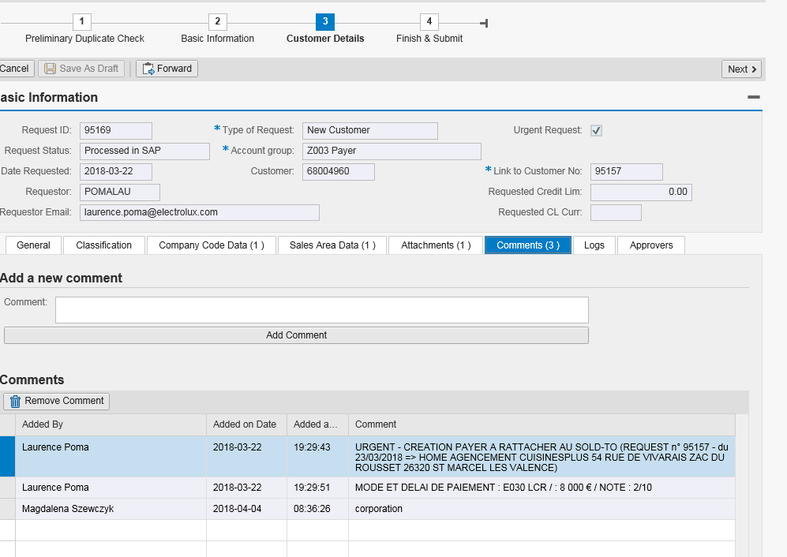

* Puis cliquer dans Next et SEND TO APPROVER
* **Reprendre comme précédemment la 3ème étape : Retourner dans le requête du SOLD-TO**
* **Dans le texte modifier « BILL-TO » par « PAYER »**

# **Création d’un compte lié à une centrale (Template)**

Ouvertures de compte pour les enseignes suivantes  :

Schmidt, Cuisinella, Leroy Merlin, Perene, Der Kreis, Demeter, Mobalpa, Immobilier

Attention prendre connaissance des points suivants :

* **LEROY MERLIN** 🡺 **procédure spéciale**.
* Pour **SCHMIDT & CUISINELLA**🡺 les magasins doivent prévenir la centrale si changement de dépôt. Toutes les **commandes centrales** sont à **livrer au dépôt JUNG** qui transfère, lui-même, les produits au dépôt du magasin. On ne crée donc pas d’adresse de livraison. IDEM pour **MOBALPA & PERENE (FOURNIER**) 🡺 il n’y a qu’un **seul entrepôt de livraison = XPO.**
* Pour les adhérents DEMETER & DER KREIS, les comptes sont créés pour les appareils et les pièces détachées.
* Pour les autres distributeurs, il faut étendre le compte pour les pièces détachées, nous avons besoin du **KBIS**, du **RIB** et de la clause (qui doit être envoyée directement à Catherine W.) 🡺 reprendre le compte existant créé pour les appareils et l’étendre pour les pièces détachées en créant une CHANGE REQUEST : **modifier le N° du RCS de la centrale par le N° du RCS du magasin**, **saisir le RIB du magasin** (scanner ces docs et les joindre en ATTACHEMENT) et dans les COMMENTS, préciser : « Extension du compte pour les pièces détachées ». Pour la DIVISION 03, le SOLD-TO est PAYEUR POUR LUI-MEME. Modification du n° RCS par celui du magasin, et ajout du RIB.
* **DER KREIS** : dans « COMMENTS » 🡺 **préciser la hiérarchie : N5 CI DER KREIS /N5 AGENCEURS D'INT OU N5 ECO CUISINE.**

**SAP GUI 15 🡺 Transaction : ZMDCM_REQUEST**

* Cliquer sur CREATE CUSTOMER, puis dans NEXT, puis OK



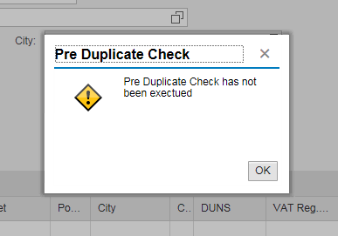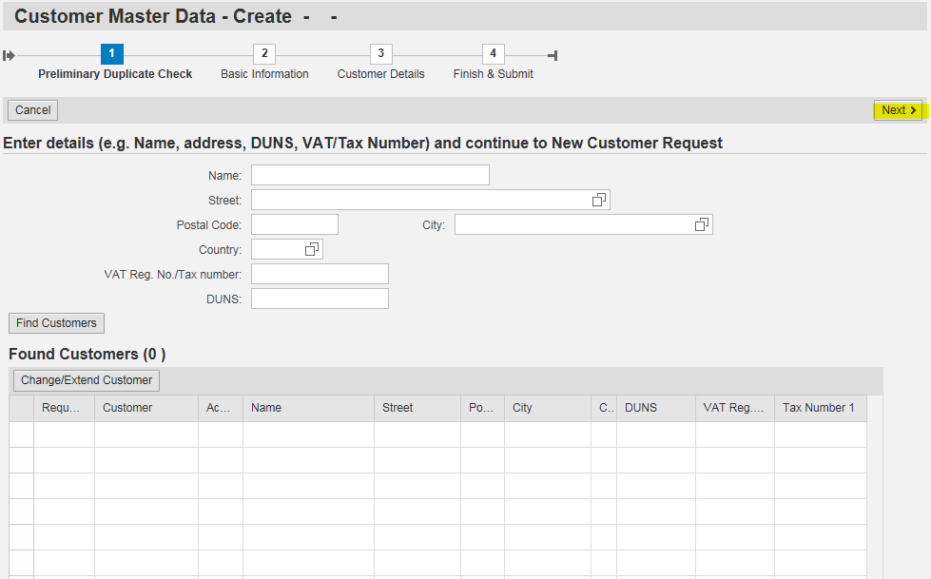

* **Pour la création d’un compte lié à une centrale, sélectionner pour « Account group » & « TYPE OF BUSINESS » et cliquer dans NEXT**

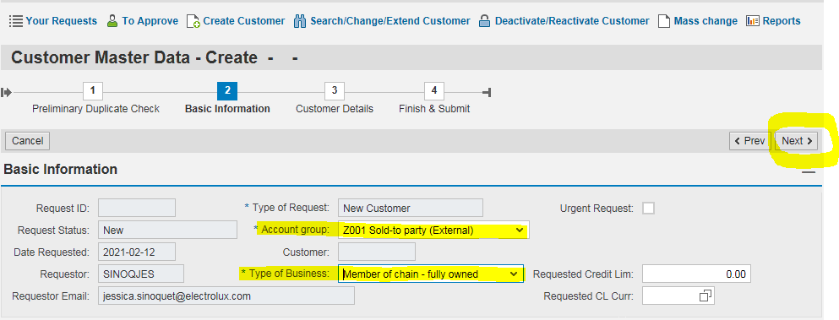

* Cliquer dans **TEMPLATE** => un menu déroulant s’ouvre : **SAVE** et **CHOOSE** (sélectionner CHOOSE)

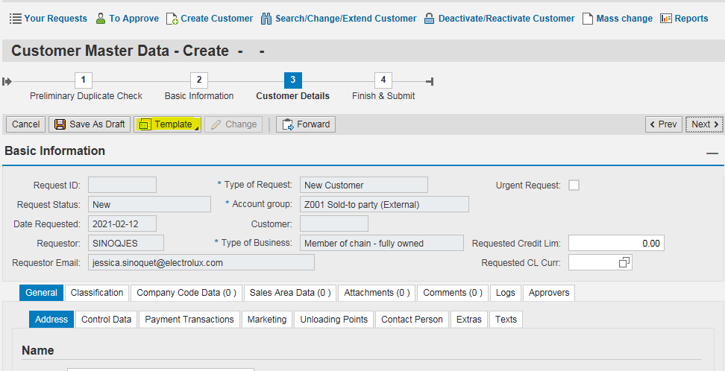

* Cliquer dans la **flèche TEMPLATE NAME** et SELECTIONNER LA CENTRALE DANS LA LISTE DEROULANTE puis cliquer dans **USE TEMPLATE**

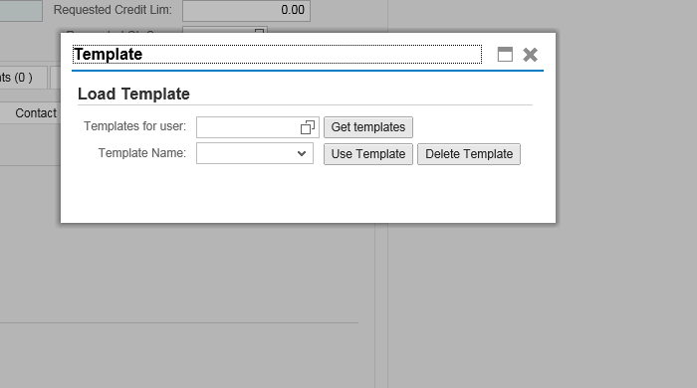

## Domaine : General

**Remplir l’onglet Address :**

Renseigner les champs :

* **Name, NAME 2 = est pré-rempli, indiquer le n° d’adhérent**
* **Search Term 1 = est pré-rempli,**
* **STREET Adress : Street , Street 4 (pour complément d’adresse), CP, CITY, COUNTRY, Région = 2 premiers chiffres du département (ATTENTION si ouverture pour un magasin à l’étranger, ne pas renseigner la région)**
* **COMMUNICATION, language : FR, tél (sans espace), mobile, fax, email**

**Demander le n° d’adhérent à l’Assistante KAM si pas mentionné**

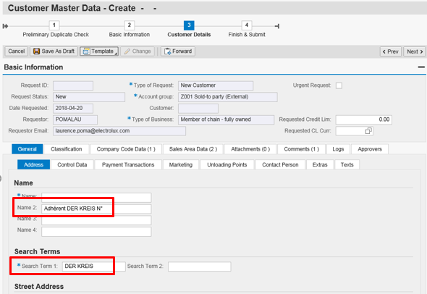



**faire « ENTRER » pour mettre à jour les données saisies**

**Cliquer dans Onglet : Control data (le « TAX NUMBER 2 » est déjà renseigné**

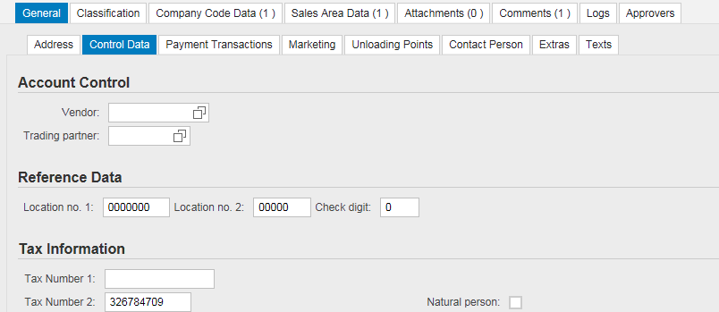

**Cliquer dans Onglet : « Payment Transactions » ==> déjà pré-remplis (Si RIB pas renseigné, ce n’est pas grave car il est renseigné sur le PAYER)**

**Cliquer dans : « Contact Person » et cliquer dans ADD, une fenêtre s’ouvre, voir ci-dessous**



Dans la fenêtre pop-up renseigner les informations : « title » (0001 = femme, 0002 = homme), prénom, nom, **function**, language (toujours mettre FR), telephone, mobile et E-mail address



Puis cliquer sur OK pour valider

On voit la ligne du contact qui apparaît



## Domaine : Company code data

**Cette partie est pré-remplie en fonction de l’enseigne**

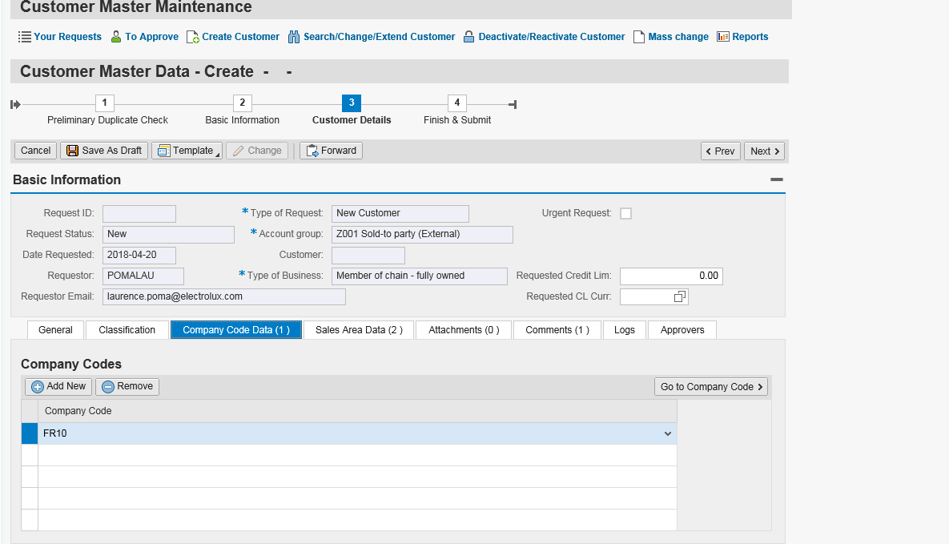

Si on clique dans GO TO COMPANY puis dans CORRESPOND, cette partie est pré-remplie au niveau du : **DUNNING CLERK + CLERK ABBREV** ainsi que MORE DATA **(positionner le curseur à la fin du code PLC et faire « ENTRER » pour mettre à jour les données)**

Cliquer dans **BACK TO COMPANY CODE LIST**

## Domaine : Sales area data

Les lignes sont pré-remplies **Sélectionner la ligne 1 en cliquant dans le coin à gauche (la ligne se met en surbrillance) puis cliquer dans GO TO SALES AREA**

**Pour info, ne rien faire sur la ligne 2, elle est pré-remplie (DIV 03 = Pièces détachées), pas d’info à ajouter**

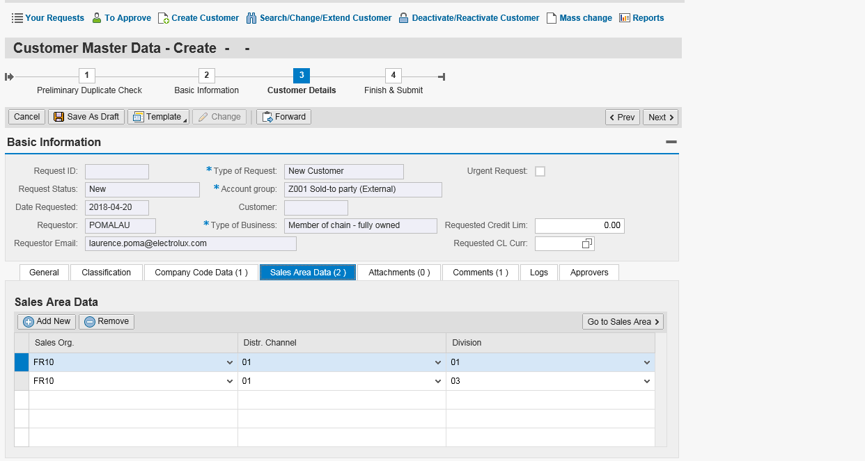

* **Cliquer dans le sous-onglet : Sales**

Onglet 2 du fichier « PLC Tables pour création nouveau client 26 01 2021», dans l’onglet “Partner ZS ….” **🡺 Sales office : colonne E (mettre le bon code en fonction du RDC ER ou KS, Nord ou Sud). Le reste est prérempli.**

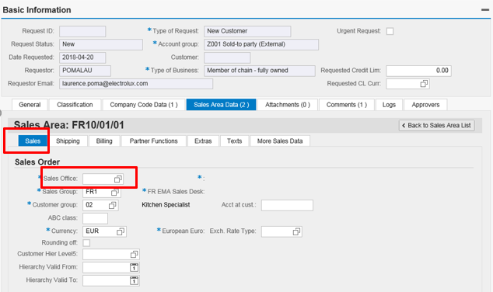

**Le Sous-Onglet / Shipping conditions est pré-rempli**

Le**Sous-Onglet / Partner functions :** Il faut ajouter les informations : **ER** et **ZS** (**ATTENTION** si magasin à l’étranger, ne pas ajouter **ER** ni **ZS**)

Sélectionner la ligne en cliquant dans le coin gauche et **chercher les infos dans le fichier EXCEL «**PLC Tables pour création nouveau client »

**ER** 🡺 onglet 2 : « Partner ZS … » COLONNE E du fichier, puis faire ENTRER

**ZS** : idem, onglet 2 : COLONNE B du fichier, puis faire ENTRER

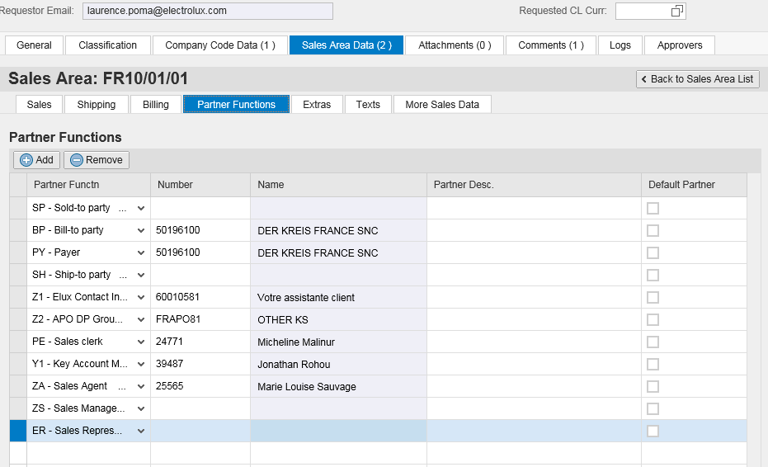

Le **sous onglet “EXTRA”** : il faut renseigner la ligne **CUSTOMER GRP 4** en allant sur le fichier « **LISTE GROUPE ENSEIGNE** », mettre le code correspondant et faire ENTRER pour mettre à jour

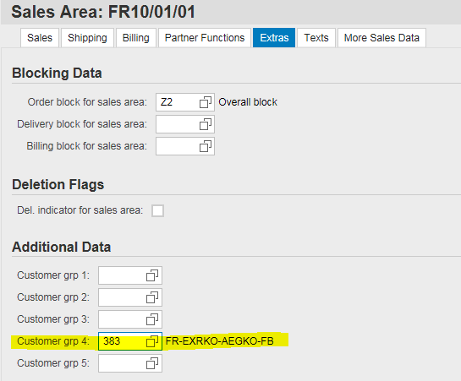

Puis cliquer dans **BACK TO SALES AREA LIST**

## Domaine : Attachements

(pas besoin de joindre le doc)

## Domaine : Comments

**Indiquer : la hiérarchie du client pour DER KREIS en N5 (**N5 AGENCEURS D'INT, N5 CI DER KREIS ou N5 ECO CUISINE)**, pour les autres c’est déjà pré-rempli**

**Lorsqu’il y a une adresse de livraison sur le formulaire différente du SOLD-TO, il faut le préciser comme suit : « Merci également de créer le ship-to : indiquer le NOM DU TRANSPORTEUR – L’ADRESSE – CODE POSTAL et VILLE – Tél : xxxx – adresse email : xxxxx »**

**\*\*\*Attention : sauf pour SCHMIDT** (les livraisons se font à leur ENTREPOT JUNG)

**Le GSSC fera la création du ship-to. Il n’y a pas besoin de remplir une nouvelle demande.**

**Ecrire dans la case « COMMENT » puis cliquer dans « ADD COMMENT » répéter autant fois que l’on veut créer de lignes**

**Cocher la case URGENT REQUEST, si URGENT**

**\*\*\* Pour DER KREIS** 🡺 se référer au tableau EXCEL pour la bonne hiérarchie 🡺 qui peut-être : N5 CI DER KREIS, N5 ECO CUISINE (pas de COGESTION) ou N5 AGENCEUR D’INTERIEUR Penser à retirer la ligne existante en cliquant dans « REMOVE COMMENT »

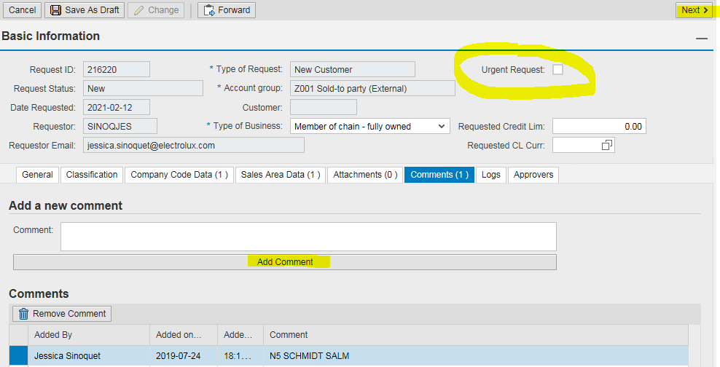

Si URGENT - le mentionner en commentaire : « **URGENT SVP, commande en attente » ou commande d’implantation**

si erreur, possibilité de revenir en arrière pour corriger en sélectionnant la ligne du commentaire puis cliquer sur « REMOVE »

**Cliquer sur**  **puis sur** 

**L’approbation est séquentielle et déterminée suivant le type de demande.**

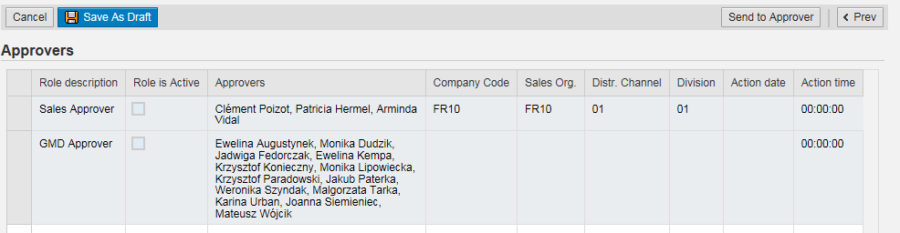

**Pour une création d’un sold-to, l’approbation est Sales, puis Finance puis Crédit et GSSC**

**Pour voir l’évolution de votre demande :**

* **Aller dans ‘Your Request’**



* **Sélectionner la ligne souhaitée et cliquer sur ‘’** 
* **Puis aller sur l’onglet ‘Approvers’ (la case cochée donnera le nom des personnes qui doivent actuellement approuver la demande).**

# **Ouverture d’un compte pièces détachées**

**-PIECES DETACHEES 🡺 FR10 / 01 / DIVISION : 03-**

SAP GUI P15 TRANSACTION : ZMDCM_REQUEST

EXEMPLE D’UNE CREATION SIMPLE D’OUVERTURE DE COMPTE CLIENT POUR PIECES DETACHEES

Avant de faire une ouverture, vérifier si le compte n’est pas déjà existant pour un autre réseau (GEM) en renseignant le numéro RCS dans « **VAT Reg. Ni/Tax number** » puis cliquer sur « **FIND CUSTOMER**»

* Cliquer sur **CREATE CUSTOMER** puis renseigner le RCS

(PAYEUR POUR LUI-MEME)

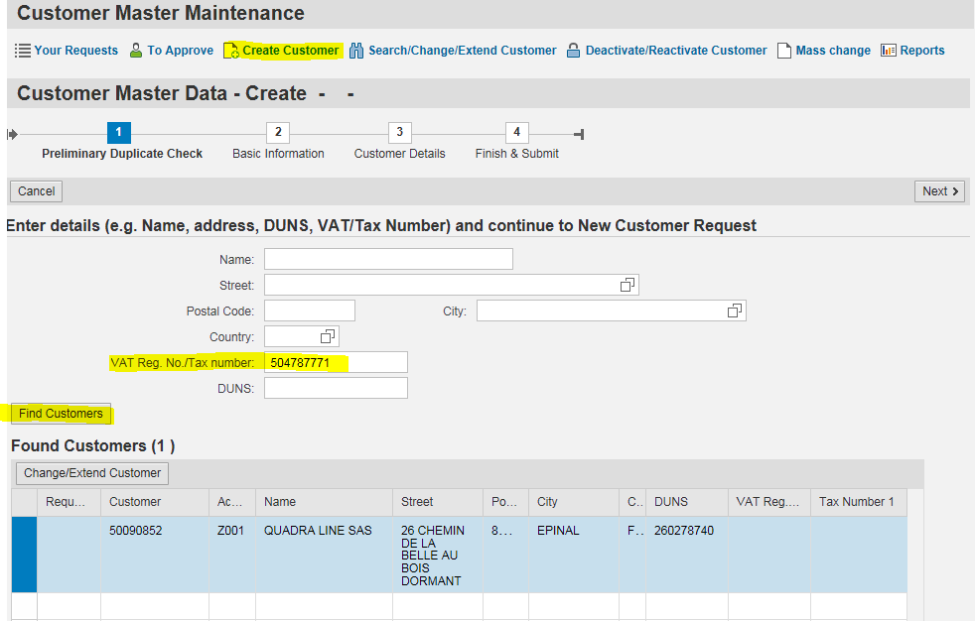

## Cas 1 : le compte existe déjà

Si le compte existe déjà, le prendre et cliquer sur « **SEARCH/CHANGE/EXTEND CUSTOMER** », puis dans « **CUSTOMER** » renseigner le **compte client** et cliquer sur NEXT

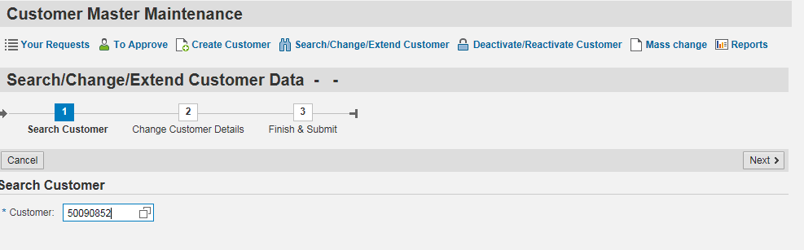

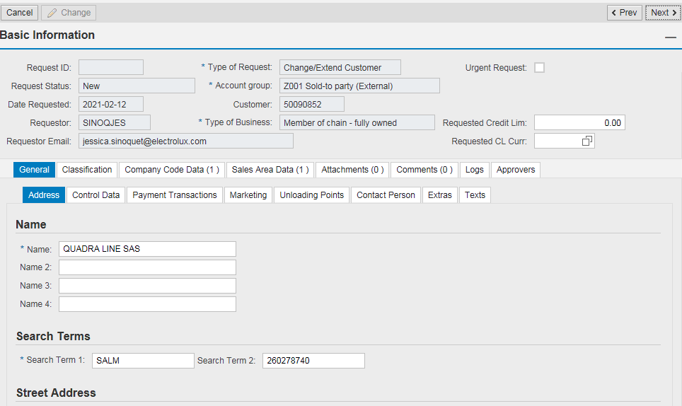

Quand le compte existe déjà, il faut donc « l’étendre » pour la partie **FR10 01 03**.

Il faut également changer le **RCS** et le **VAT** dans le sous onglet « **CONTROL DATA** »

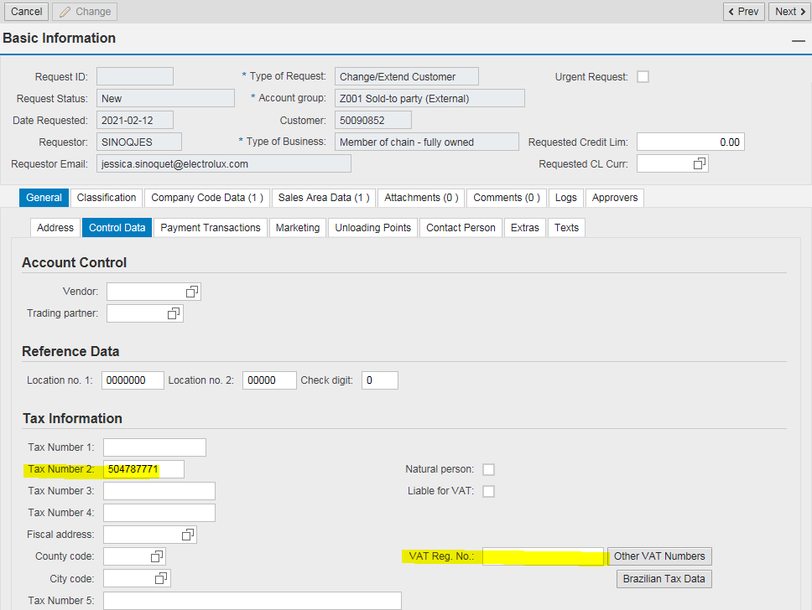

Le RCS est à prendre sur le KBIS (**ATTENTION** ! pour toute ouverture ou extension pour les pièces détachées, il faut **IMPERATIVEMENT** le **KBIS** et le **RIB** du magasin) et le VAT Reg No est à prendre sur google (copier le **RCS** dans la recherche + « **SOCIETE.COM** »



Faire ENTREE puis cliquer sur le premier lien.

Faire un copier/coller du numéro

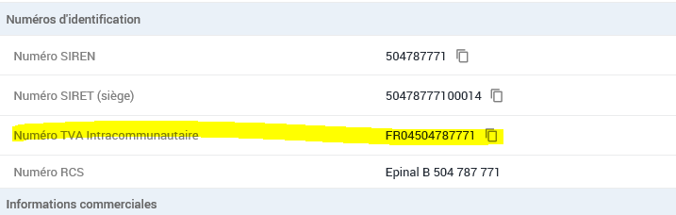

Et le renseigner dans la partie « **VAT Reg No** »

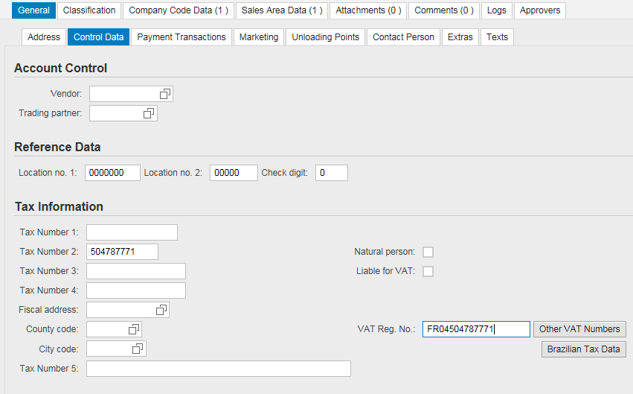

* Aller ensuite dans le sous onglet « **PAYMENT TRANSACTIONS** ». Si le RIB du magasin est déjà renseigné, ne pas toucher.

Si rien n’est enregistré, cliquer sur **ADD NEW** et renseigner étape par étape

(**Bank country**, **Bank number**, **Bank account**, **Account holder**, **Bank Control Key**, cocher la case **Collection Authorization** pour un cuisiniste, puis cliquer sur IBAN**)

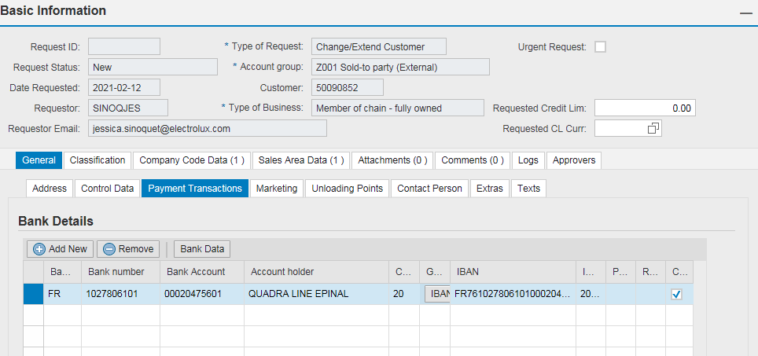

** L’IBAN sera renseigné automatiquement

* Aller ensuite dans le sous onglet « **SALES AREA DATA** » et créer la ligne FR10 01 03 en cliquant sur **ADD NEW**

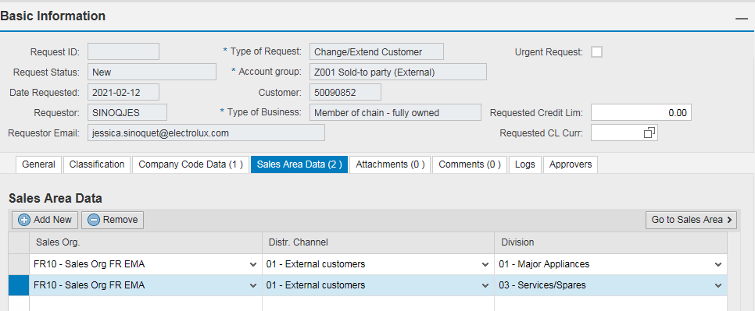

* Dans les menus déroulants, choisir « FR10 » pour Sales Org, « 01 » pour le Channel et « 03 » pour la Division. Puis cliquer sur Go to Sales Area
* Renseigner le **Sales Group** (toujours FR1), le **Customer Group** (mettre 02 pour les cuisiniste et 01 pour la partie ER) et le **Currency** (toujours mettre EUR) et faire ENTREE pour la mise à jour

Attention : Toujours mettre FR09 pour le SALES OFFICE

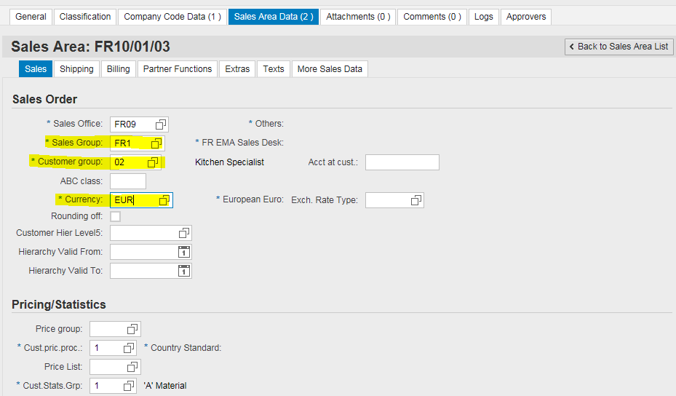

* Aller dans le sous onglet « **SHIPPING** » et renseigner la **shipping condition** (17) et faire ENTREE

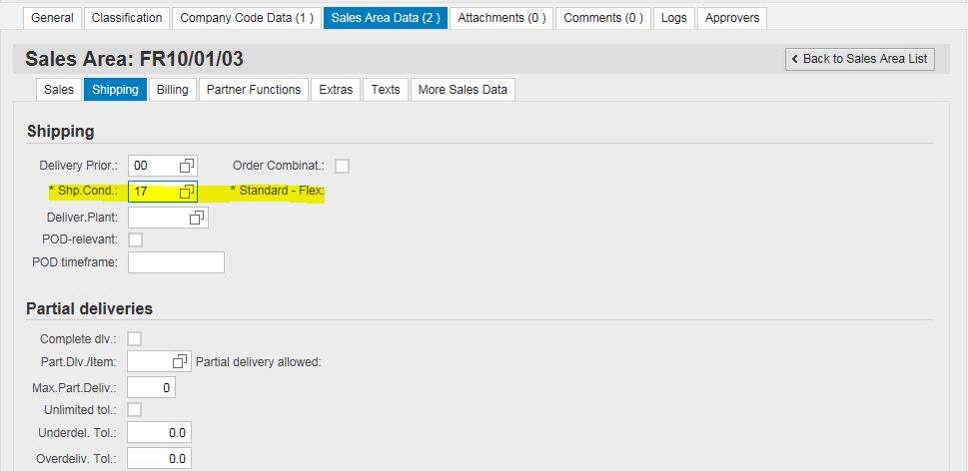

* Aller dans le sous onglet « **PARTNER FUNCTION** » et ajouter une ligne en cliquant sur ADD.

Cette ligne sert à renseigner le **Y1 – KEY ACCOUNT MANAGER** (dans la colonne Partner Functn), dans la colonne Number mettre le matricule le Julien DUCAMP (33677) et faire ENTREE pour la mise à jour.

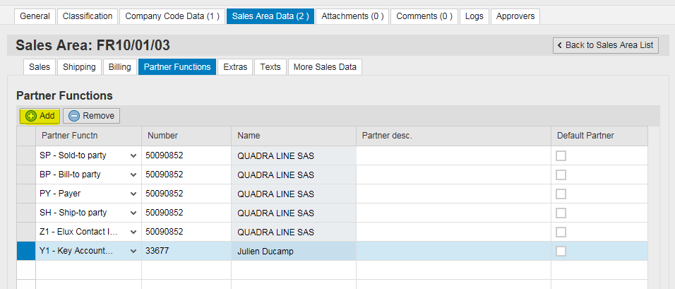

* Cliquer ensuite sur BACK TO SALES AREA LIST
* Dans le sous onglet **ATTACHMENTS** il faut ajouter le KBIS et le RIB (que vous aurez préalablement enregistré) en cliquant sur BROWSE. Mettre un commentaire pour chaque ajout de fichier (ex : KBIS CLIENT) puis cliquer sur ADD

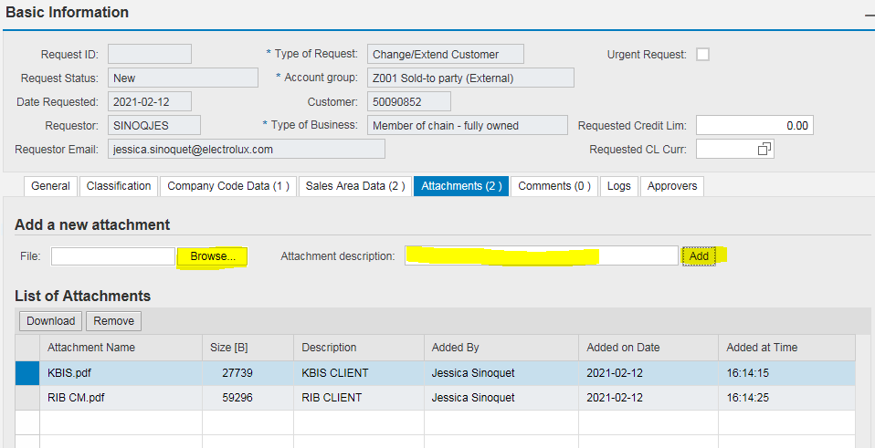

* Aller ensuite dans le sous onglet **COMMENTS** pour y laisser les informations importantes.

(ex : Extension du compte pour la partie FR10 01 03 pièces détachées)

* Ecrire le commentaire puis cliquer sur ADD COMMENT.

Si la demande est urgente, cocher la case Urgent Request et mettre en commentaire

« URGENT SVP – COMMANDE EN ATTENTE »

Puis cliquer sur NEXT

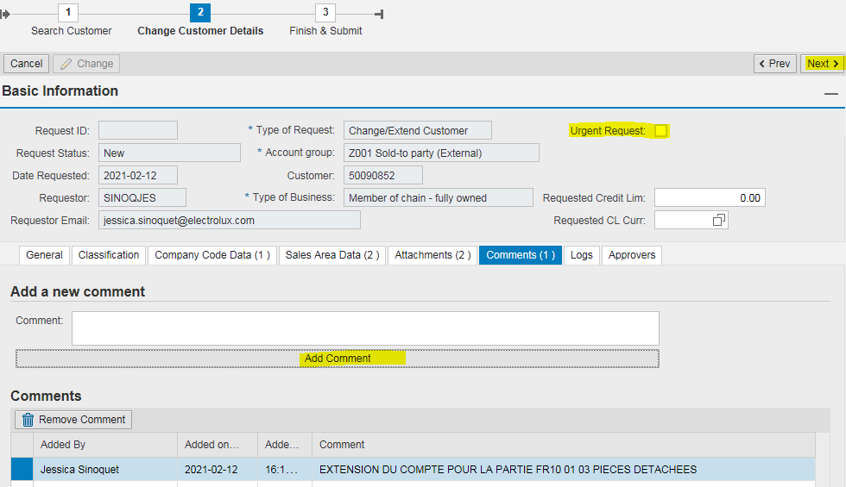

* Puis cliquer sur SEND TO APPROVER puis YES.

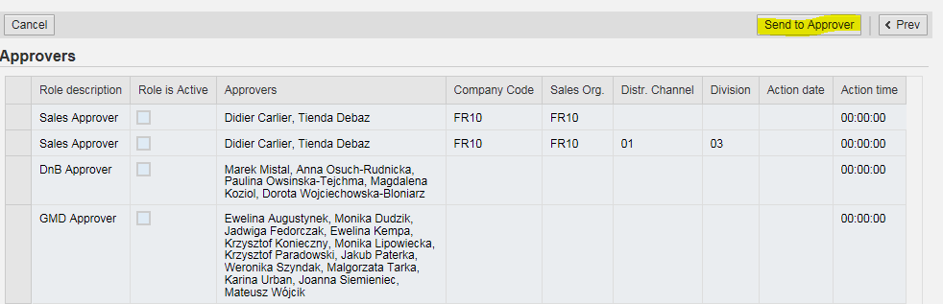

CES INFORMATIONS SE TROUVENT SUR LE RIB

## Cas 2 : Quand le compte n’existe pas

* Il faut aller dans l’onglet **Compagny Code Data**, faire ADD NEW pour créer la ligne FR10 puis cliquer sur Go to compagny

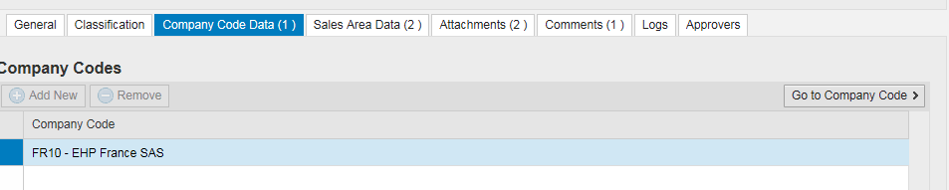

* Ensuite le sous onglet **Correspond** pour renseigner la personne qui est en charge du compte pour la partie recouvrement (info sur le fichier « SECTORISATION ASSISTANTS RECOUVREMENTS » selon le département du magasin)

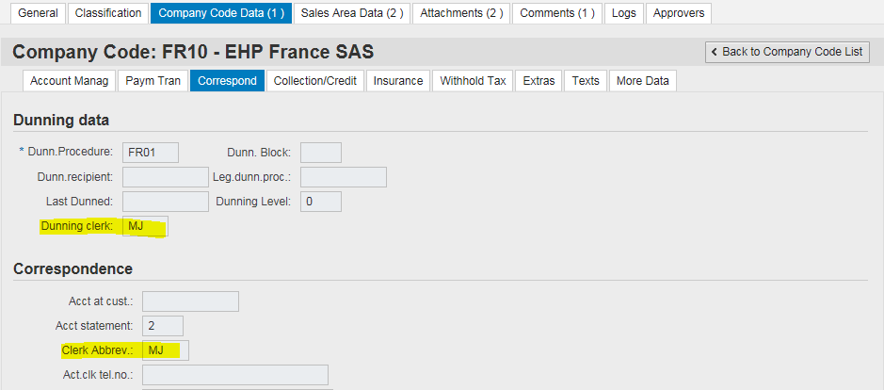

* Aller ensuite dans le sous onglet **MORE DATA** et renseigner le PLC CODE (au bureau il y a le classeur de Gervaise avec les PLC CODE en fonction des clients mais vous pouvez l’avoir aussi dans le fichier « PLC Tables pour création nouveau client ». En cas de doute, Gervaise peut vous renseigner sur la nature du client)

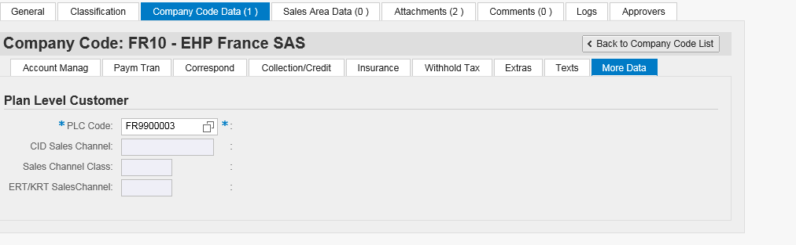

## Remarques

_________________________________________________________________________________

Pour les pièces, le demandeur doit communiquer le **code PLC** (Company code data / More DATA)

SI **CSA** : code PLC 🡺 FR9000004 et dans : SALES / PRICING/STATISTICS 🡺 Price group = S5

Si **PS** : code PLC : FR9000007 et dans : SALES / PRICING/STATISTICS 🡺 Price group = S6

Si **CSA + PS** : code PLC : FR9000005

Si problème demander à Gervaise P.

__________________________________________________________________________________

**!! ATTENTION TRES IMPORTANT !!**

Les ship-to pour les sold-to pièces détachées ne sont pas à créer en 700… mais en 500…

# **Création d’un Compte Export**

## 1 . Lié à une centrale pour le paiement (l’adresse est en France)

On utilise le template de l’enseigne ==> SCHMIDT, DER KREIS, ETC

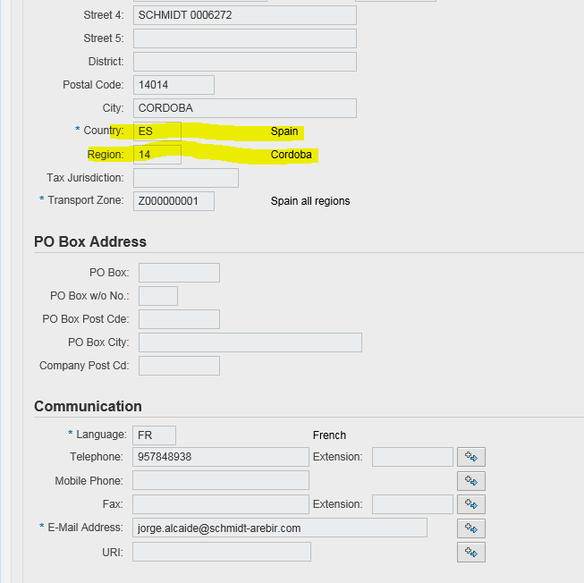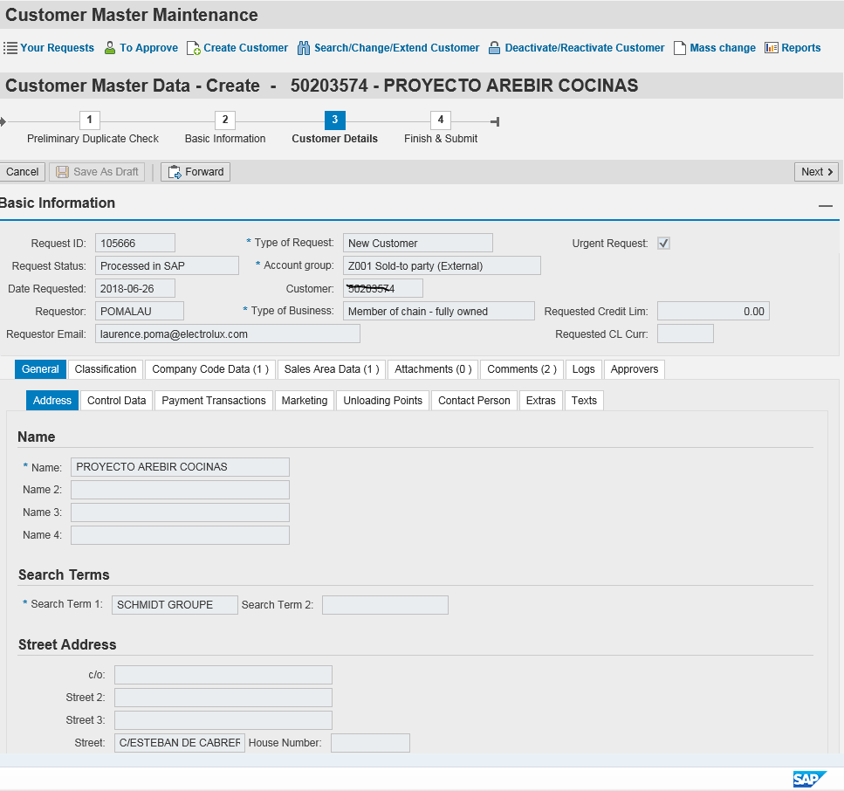

**Dans country, cliquer dans le menu déroulant pour trouver le pays ex : ES =Espagne**

* Sales office = FR09

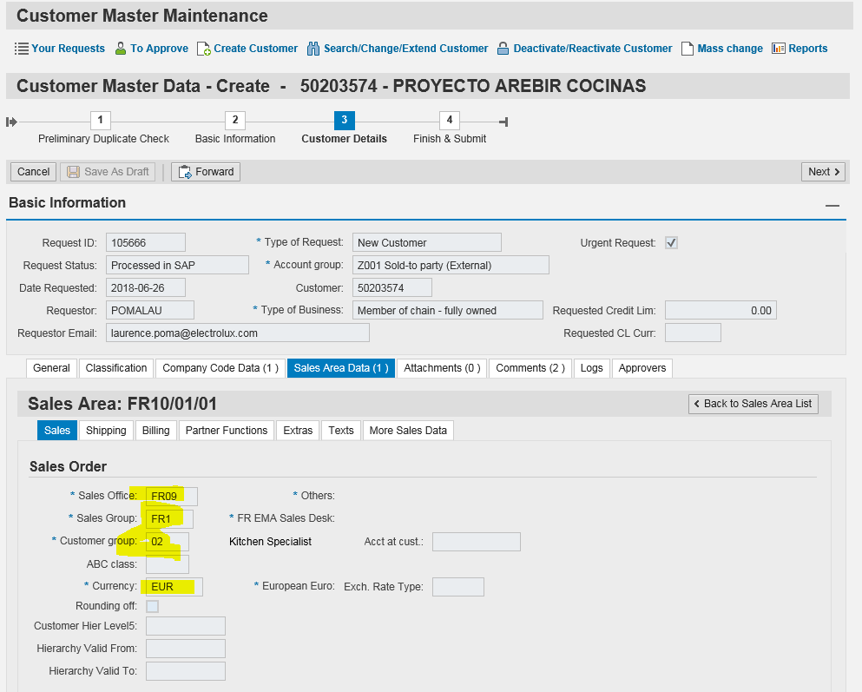

* **Partner functions = laisser tel quel**
* **Ne pas indiquer les codes = ER (commercial) et ZS (manager de région)**

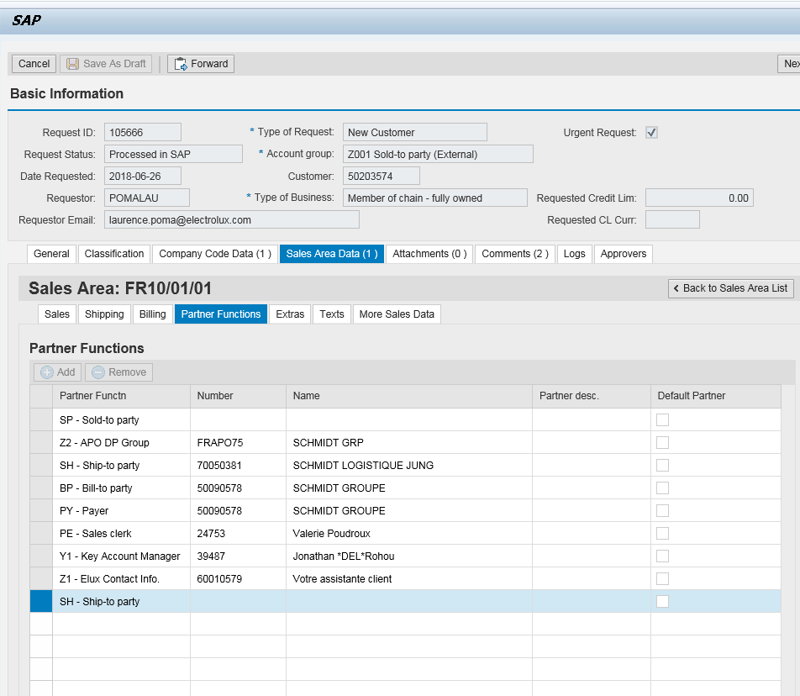

* **Hiérarchie = N5 SCHIMD EXPORT**

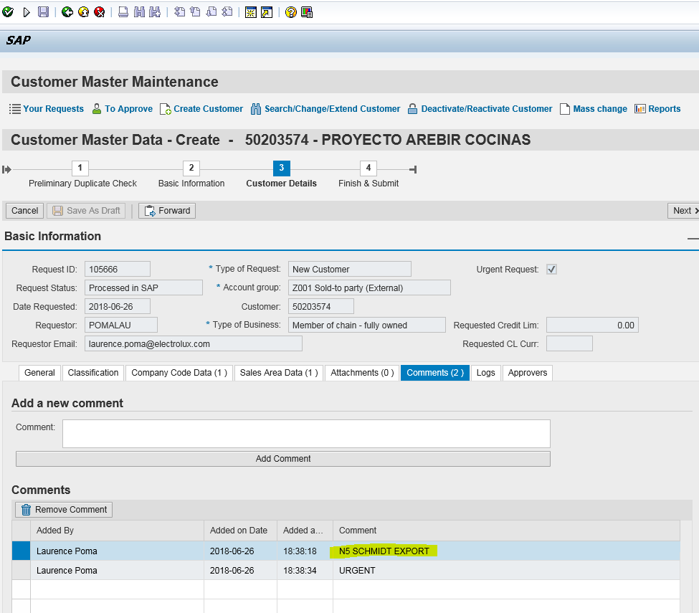

Lorsque l’on a le retour de la Pologne avec le N° de compte ==> faire un mail pour le communiquer et mettre en copie :

Clément Poizot, Aurélien Cournil, Hélène Almeida , Valérie (boîte SCHMIDTGROUP), assistante KAM et la personne du recouvrement

## 2 . Demandé par Isabelle Hennion (EXPORT DOM / TOM)

* Procéder comme pour une ouverture de compte classique
* Dans country, cliquer dans le menu déroulant pour trouver le pays ex : RE = REUNION

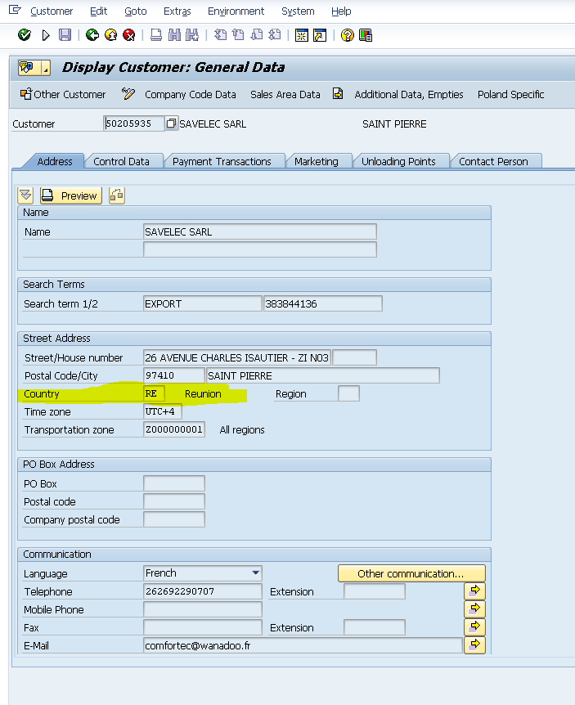

* **Dans Company Code Data, dans l’onglet SALES, mettre FR09 dans Sales office**

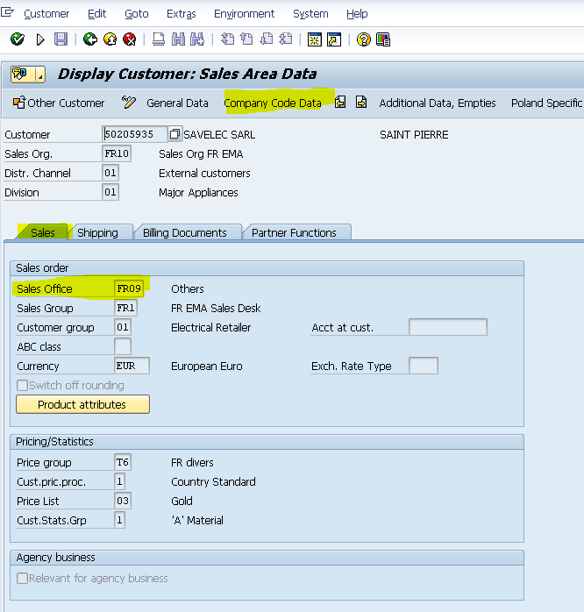

* **Dans Company Code Data, dans l’onglet BILLING DOCUMENTS, le code TAX (TVA = VAT en anglais ) doit être = à 0**
* **idem si on crée un compte SHIP-TO, il faut l’indiquer dans le commentaire car on n’a pas la main pour modifier le « 1 » par « 0 »**

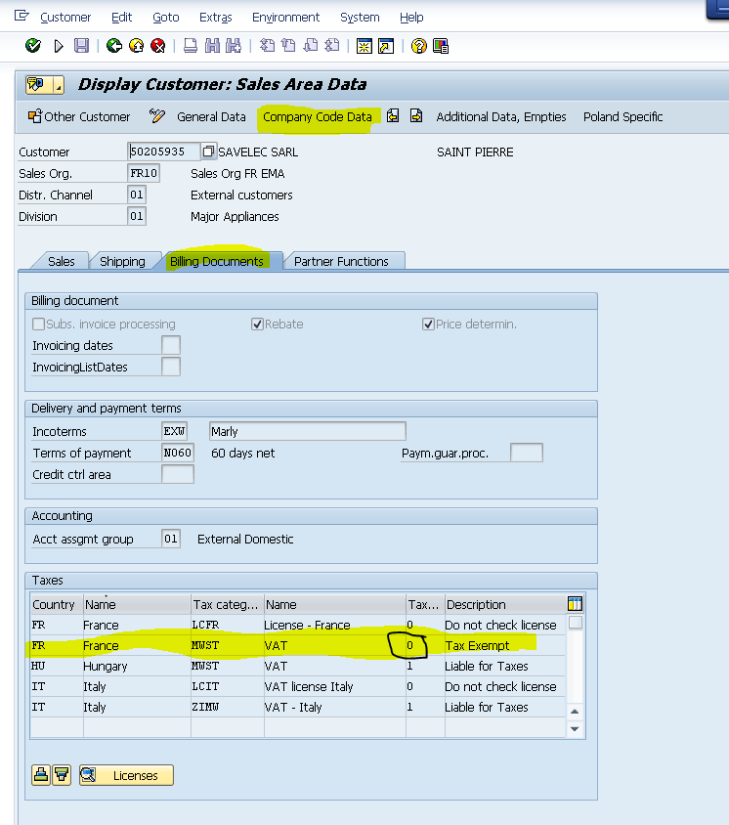

* **Dans COMPANY CODE DATA, dans l’onglet PARTNER FUNCTIONS : ne pas indiquer les codes ER ET ZS.**

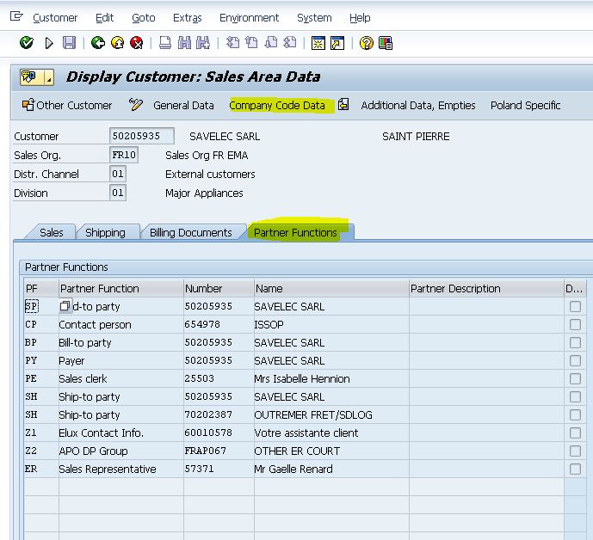

* Ne pas oublier d’indiquer dans COMMENTS :
* **ATTENTION, COMPTE EXPORT PAS METTRE DE TVA POUR LE SOLD-TO et SHIP-TO ==> TVA TAX = 0**

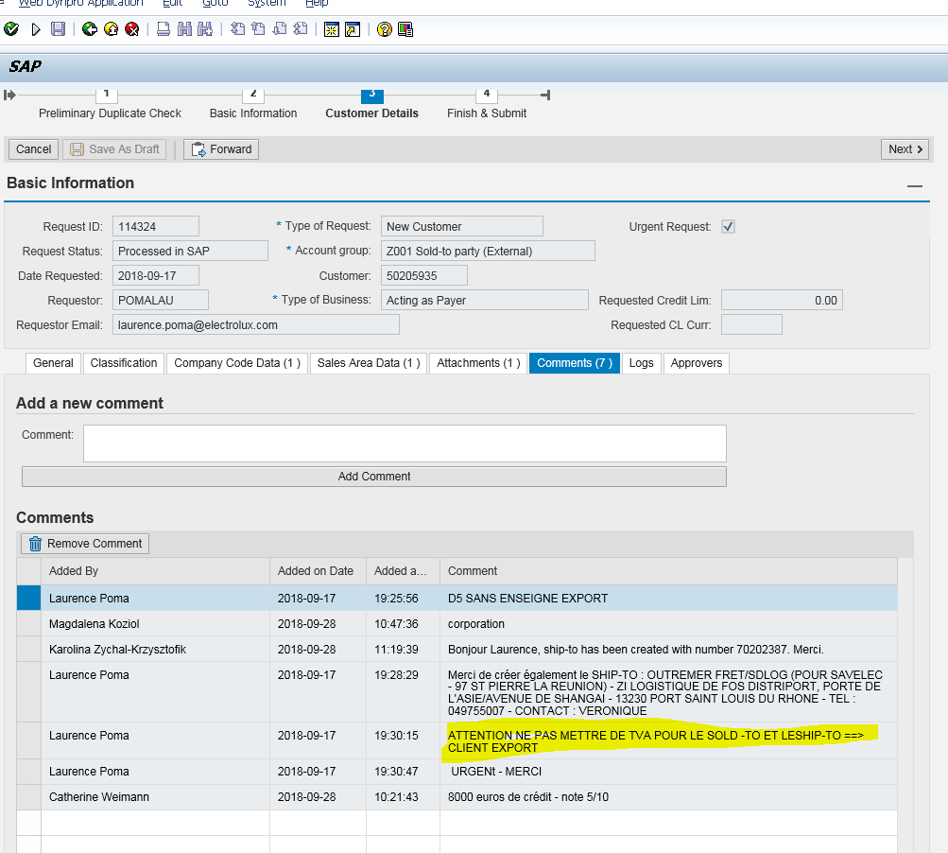

# Modification de compte

Cliquer dans **Search/Change/Extend Customer**

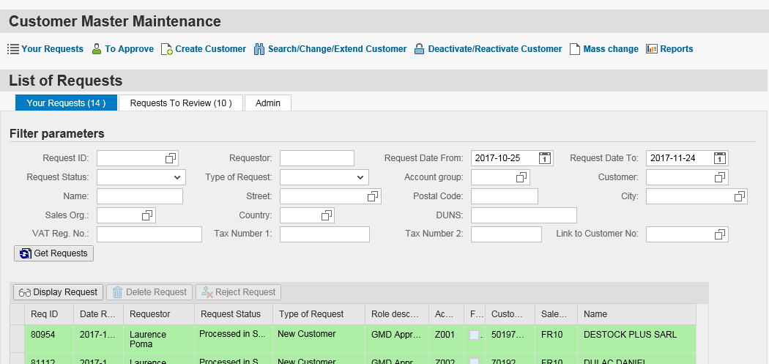

* Saisir le compte client puis aller dans **NEXT**
* Corriger : adresse, raison sociale (joindre le KBIS en PJ), coordonnées, faute de frappe, code d’un commercial , ….
* Dans **COMMENTS**: préciser la nature du changement :
* Puis **NEXT**
* puis **send to approver**

(si besoin : cliquer dans PREV et ajouter en commentaire comme ci-dessous, Puis cliquer dans NEXT et send to approver)

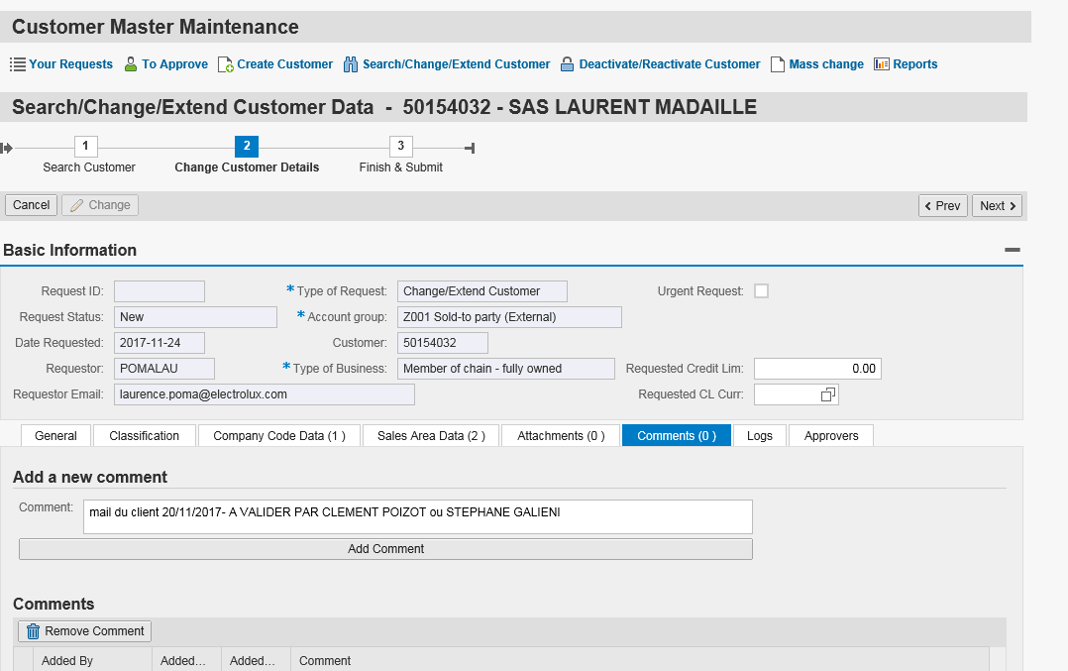

Exemples de demandes de modification :

* Faute d’orthographe
* Changement de hiérarchie sauf si le client est lié à une centrale
* Déménagement d’un SHIP-TO
* Le Code d’un commercial
* Un tél

# Désactivation / Réactivation de compte

Avant de commencer :

* Vérifier dans XD03 le statut du compte SOLD-TO ou SHIP-TO (si déjà fermé ou ouvert)
* Vérifier si SHIP-TO => pas de commandes en cours de livraison ou SOLD-TO => idem commandes restantes dans le prtefeuille ou contrats expo non soldés

**Pour Activer/Désactiver un compte :**

1. **Dans SAP GUI 15, dans la transaction : ZMDCM_REQUEST :**
2. **Cliquer dans**

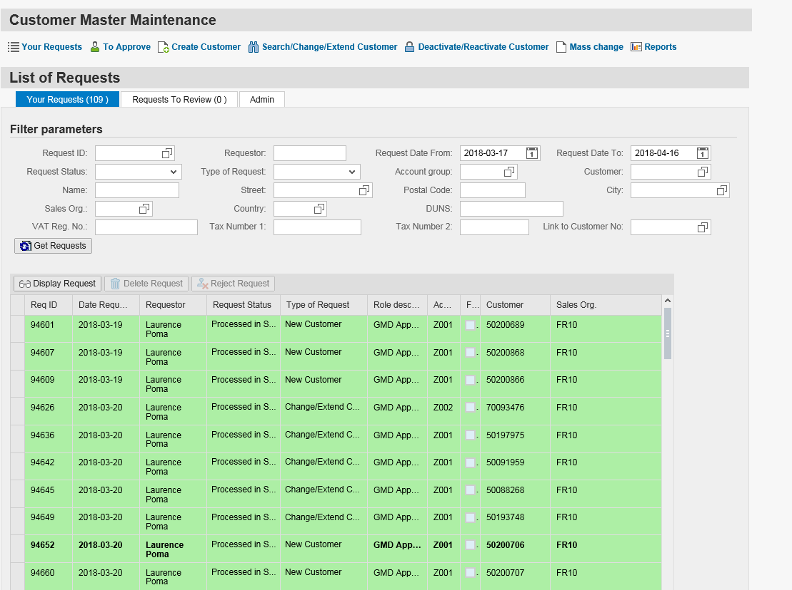

1. **Saisir le n° du compte du SHIP-TO ou SOLD-TO**
2. **Choisir le paramétrage Descativate ou reactivate puis NEXT**

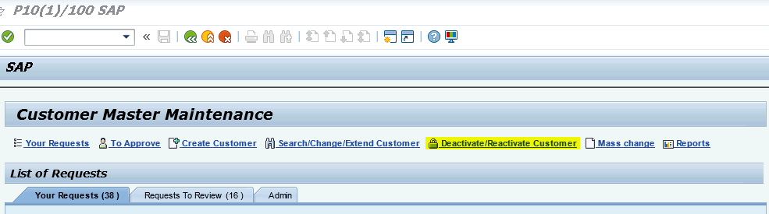

1. **Entrer le code client concerné, cocher le statut voulu, puis ‘Next’**

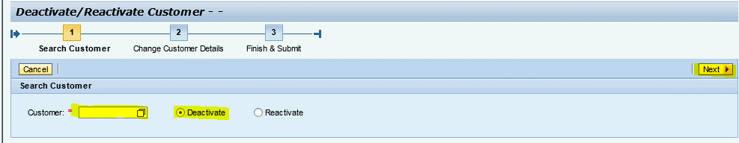

*Attention : Vérifier si le code sap correspond bien au client (raison sociale, cp, ville ….)

1. **Sélectionner la raison / motif en général = « Other »**

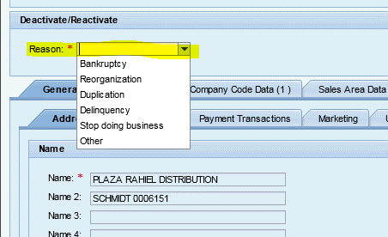

1. **Attachments (si SOLD-TO : attacher la demande par mail en pdf, si SHIP-TO : pas besoin)**
2. **Cliquer dans Comments 🡺 à compléter en fonction de la demande, indiquer le nom du demandeur, date, …. Penser à cliquer dans ADD (voir ex ci-dessous)**

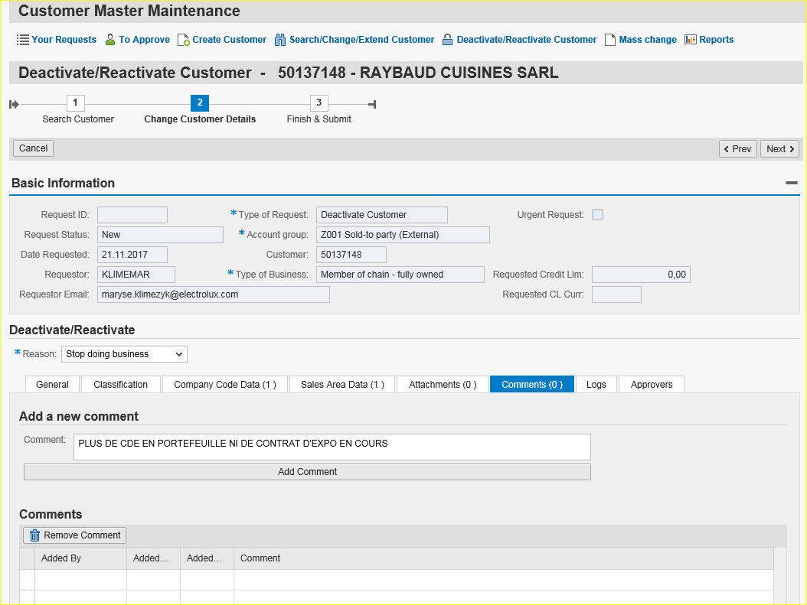

Exemple de commentaire : Mail clt du 23/07/2019 / fermer le SHIP-TO / le client ne travaille plus avec

* Next & YES

**9 – ‘Send to approver’**

**Si erreur de notre part 🡺 faire mail à la Pologne et donner le n° de la requête !**

POUR INFO :

* le *DEL* apparaîtra dans le nom du SOLD-TO lorsque tout aura été soldé d’un point de vue comptable.
* bLe compte est toutefois bloqué, on ne peut plus enregistrer de commande.
* On peut faire un mail à Clément P. pour qu’il désactive le commercial afin que ce magasin ne soit plus visible dans son portefeuille clients.
* Pour un SHIP-TO, le *DEL* apparaît de suite